第九届中国国际进口博览会志愿者服务保障组
服装项目招标需求

一、项目概况
项目名称：第九届中国国际进口博览会志愿者服务保障组志愿者服装项目。
本项目是共青团上海市委员会关于第九届中国国际进口博览会志愿者服务保障组志愿者服装公开招标项目，该项目经费由财政资金统筹保障。
采购预算说明：本项目采购预算为228万元。
服务内容：为确保进博会志愿者服装统一，提升对外服务形象，购置一批志愿者服装。
服务要求：投标人根据采购人需求，按照规定时间、规定数量生产制作进博会志愿者服装、完成配送及售后服务。
二、采购内容
中国国际进口博览会志愿者服装4200套，其中男装西装630件、男裤630条、男衬衫630件；女装西装1890件、女裤1890条、女裙1890条、女衬衫1890件；男女卫衣1680件、男女运动裤1680条、男女夹克1680件、帽子1680顶。具体服装制作标准包括面料、技术等见附件。
三、交付期限
服装交付时间为2026年10月25日前，具体时间依据甲方通知为准。
四、样品要求
投标人需制作并提供样品，样品要求如下：
- 男士：提供西装、男裤、衬衫各1件；女士：提供西装、女裤、女裙、衬衫各1件，卫衣（男）、运动裤（男）、夹克 （男）各1件、帽子1顶。
（二）样衣尺寸：男：XL（180/96A），女：L（160/84A）。
（三）样衣要求有包装箱并单独密封，包装箱及样衣外贴有项目名称、项目编号、投标人全称。
（四）中标人的样品由采购人进行留样封存，并作为履约验收的参考，且在项目交付期限结束后不予退还。
（五）本项目核心产品：男西装
五、生产及供货
（一）★生产的服装需与采购人提供的进博会服装制作标准一致，包括但不限于衣服的用料、颜色、logo位置、产品功能性、尺寸等，并经采购人确认后方可生产。
（二）供货的产品需配备产品标识标签，包括但不限于主要面料、尺寸、洗涤要求等。
（三）投标人提供的所有产品质量均需符合国家、行业有关标准。
六、人员要求
（一）投标人须为本项目组建稳定的、专业的、独立的项目团队，专门负责本项目服务实施工作。项目实施团队成员在项目完成前不得随意更换，如因特殊原因人员退出或更换，需要征得采购人同意。
（二）项目对接团队不少于5人，其中项目负责人1人，需具有五年以上相关经验；项目团队中需包含专业的服装设计人员不少于1名。
七、包装要求
（一）供货时每套服装需按套装进行包装。
（二）每件产品用透明塑料袋进行独立包装。
（三）每一个包装箱外张贴详细装箱单，箱内附一份详细装箱单、货物质量合格证书。
（四）产品按标准保护措施进行包装，包装应适应于远距离运输、防潮、防震、防锈和防野蛮装卸等要求，以确保货物安全无损地运抵指定现场。
八、验收要求
投标人应保证所供货物是全新的、未使用过的，并完全符合合同规定的质量、规格和性能的产品。根据货物的技术规格要求和质量标准，采购人对货物进行5%抽检。如果发现数量不足或有质量、技术等问题，投标人应负责按照需求方的要求采取补足、更换等处理措施，并承担由此发生的一切损失和费用。
九、物流要求
按采购人的指定要求配送到上海市范围内47个高校地点。配送地点和货物数量采购人在合同签订后提供。
十、质量保证
（一）投标人应保证所供的所有货物应与招标人确认的样衣保持一致，包括但不限于款式、面料材质、制作工艺、颜色、尺寸规格及整体质量标准等。
（二）投标人应保证所供货物是全新的、未使用过的，并完全符合合同规定的质量、规格和性能的要求。投标人应保证其货物在正确使用和保养条件下，在其使用寿命期内应具有满意的性能。质保期为货物最终交付验收后12个月，在质保期内投标人提供“三包”服务。
（三）在质量保证期内，如果货物的质量或规格与合同不符，或证实货物是有缺陷的，包括潜在的缺陷或使用不符合要求的材料等，采购人可以以书面形式向投标人提出补救措施或索赔。
（四）投标人在约定的时间内未能弥补缺陷，采购人可采取必要的补救措施，但其风险和费用将由投标人承担，采购人根据合同规定对投标人行使的其他权利不受影响。
十一、知识产权
采购人对进博会志愿者服装设计享有合法的权利，投标人在其产品和服务上不存在任何未曾向采购人透露的担保物权，如抵押权、质押权、留置权等；保证其商品和服务没有侵犯任何第三人的知识产权和商业秘密等权利。

附件：中国国际进口博览会志愿者服装制作标准

中国国际进口博览会志愿者服务保障组
2026年6月26日

附件

中国国际进口博览会志愿者服装制作标准
目录
一、夹克 10
1、范围 10
2、规范性引用文件 10
3、要求 11
3.1夹克样式图 11
3.2号型及规格尺寸 12
3.3 颜色 15
3.4 材料规格及用途 15
3.5 敷衬工艺 16
3.6缝制 16
二、卫衣 19
1、范围 19
2、规范性引用文件 19
3、要求 20
3.1卫衣样式图 20
3.2号型及规格尺寸 21
3.3 颜色 23
3.4 材料规格及用途 23
3.5缝制 24
三、运动裤 25
1、范围 25
2、规范性引用文件 25
3、要求 26
3.1运动裤样式图 26
3.2号型及规格尺寸 27
3.3 颜色 30
3.4 材料规格及用途 30
3.5 敷衬工艺 30
3.6缝制 31
四、男西服 33
1、范围 33
2、规范性引用文件 33
3、要求 34
3.1男西服样式图 34
3.2号型及规格尺寸 35
3.3 颜色 37
3.4 材料规格及用途 37
3.5 敷衬、归拔 38
3.6缝制 39
五、男西裤 42
1、范围 42
2、规范性引用文件 42
3、要求 43
3.1男西裤样式图 43
3.2号型及规格尺寸 44
3.3 颜色 45
3.4 材料规格及用途 46
3.5 敷衬、归拔 46
3.6缝制 47
六、男衬衫 50
1、范围 50
2、规范性引用文件 50
3、要求 51
3.1男衬衫样式图 51
3.2号型及规格尺寸 52
3.3 颜色 55
3.4 材料规格及用途 55
3.5 敷衬工艺 56
3.6缝制 57
七、女西服 60
1、范围 60
2、规范性引用文件 60
3、要求 61
3.1女西服样式图 61
3.2号型及规格尺寸 62
3.3 颜色 64
3.4 材料规格及用途 64
3.5 敷衬、归拔 65
3.6缝制 66
八、女西裤 69
1、范围 69
2、规范性引用文件 69
3、要求 70
3.1女西裤样式图 70
3.2号型及规格尺寸 71
3.3 颜色 72
3.4 材料规格及用途 73
3.6 敷衬、归拔 73
3.7缝制 74
九、女裙 77
1、范围 77
2、规范性引用文件 77
3、要求 78
3.1女裙样式图 78
3.2号型及规格尺寸 78
3.3 颜色 80
3.4 材料规格及用途 80
3.5缝制 80
十、女衬衫 81
1、范围 81
2、规范性引用文件 81
3、要求 82
3.1女衬衫样式图 83
3.2号型及规格尺寸 84
3.3 颜色 87
3.4 材料规格及用途 87
3.5 敷衬工艺 88
3.6缝制 89
十一、帽子 78
1、范围 81
2、要求 81
2.1帽子样式图 83
2.2材料规格级用途 84

一、夹克

1、范围
本标准规定了夹克设计标准的要求及标签。
本标准适用于夹克设计标准的定做和验收。

2、规范性引用文件
下列标准所包含的条文，通过本标准的引用而构成本标准的条文。无论是否注明日期，其最新版本适用于本标准。所有标准都会被修订，使用本标准的各方应探讨使用下列标准最新版本的可能性。
GB/T 250-2008 评定变色用灰色样卡
GB/T 251-2008 评定沾色用灰色样卡
GB/T 1335.2-2008 服装号型 女
GB/T 1335.1-2008 服装号型 男
GB/T 15557-2008 服装术语
GB 18401-2010 国家纺织品基本安全技术规范
GB/T 3920-2008 纺织品 色牢度试验 耐摩擦色牢度
GB/T 4802.1-2008 纺织品 织物起毛起球性能的测定 第1部分：圆轨迹法
GB/T 3923.1-2013 纺织品 织物拉伸性能
第1部分：断裂强力和断裂伸长率的测定（条样法）
GB/T 5296.4-2012 消费品使用说明 第4部分：纺织品和服装
GB/T 8685-2008 纺织品 维护标签规范 符号法
GB/T 29862-2013 纺织品纤维含量的标识
GB/T 5711-2015 纺织品 色牢度试验 耐四氯乙烯干洗色牢度
FZ/T 20019-2006 毛机织物缝口脱开程度试验方法
GB/T 26382-2011 精梳毛织品
FZ/T 24004-2021 精梳低含毛混纺及纯化纤毛织品
FZ/T 80002-2016 服装标志、包装、运输和贮存
FZ/T 80007.1-2006 使用黏合衬服装剥离强力测试方法
FZ-T 80007.2-2006 使用黏合衬服装耐水洗测试方法
FZ/T 80007.3-2006 使用黏合衬服装耐干洗测试方法
FZ/T 80004-2014 服装成品出厂检验规则

3、要求

3.1夹克样式图

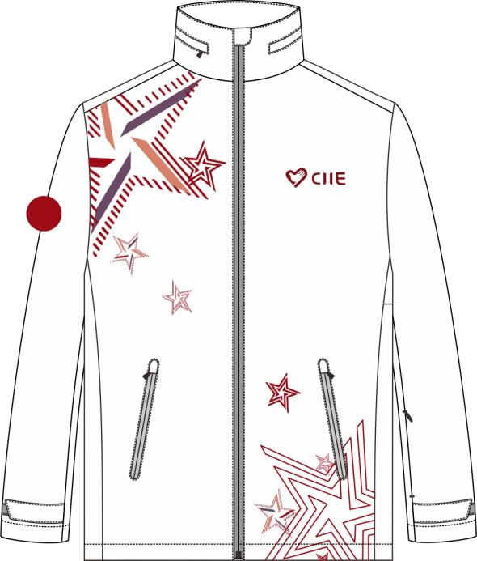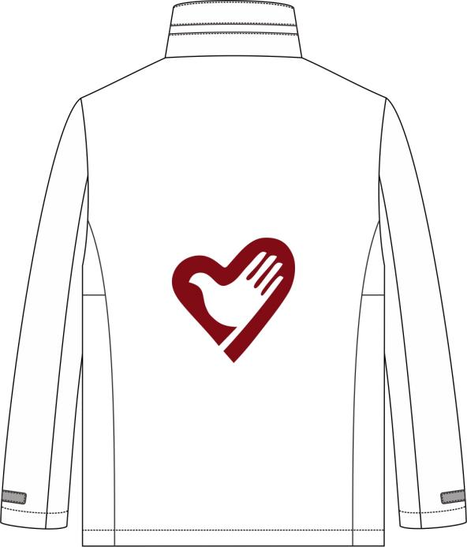
图1 夹克样式图
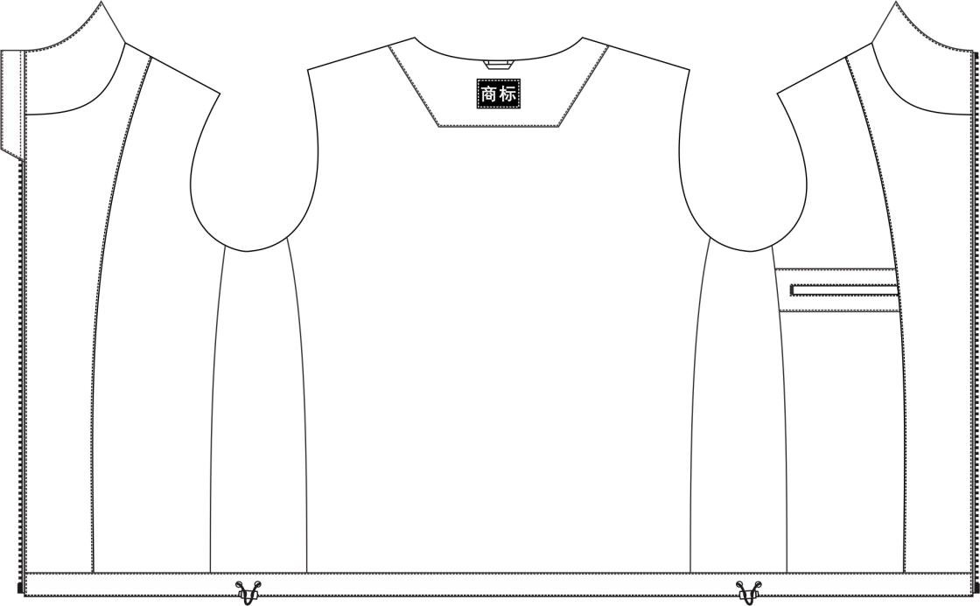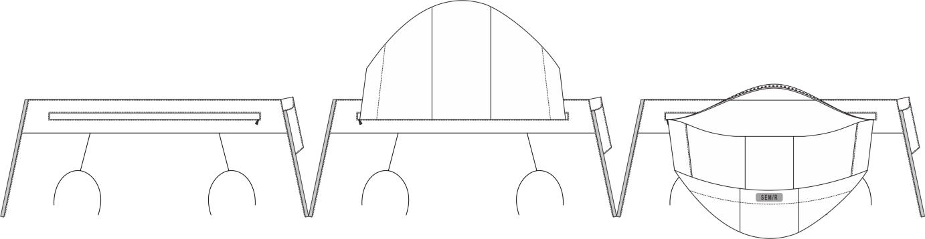
图2 夹克内部展开图、领帽图

3.2号型及规格尺寸
3.2.1按GB/T1335.1、GB/T1335.2标准中5.4系列执行XL（180/96A），通用部位规格尺寸极限偏差按表1规定：
表1夹克成品规格尺寸、极限偏差 单位：厘米
编号 | 部位名称 | 极限偏差（±）
1 | 后衣长 | 1.0
2 | 胸围 | 2.0
3 | 腰围 | 2.0
4 | 摆围 | 2.0
5 | 肩宽 | 0.5
6 | 袖长 | 1.0
7 | 袖口 | 0.3

3.2.2成品的规格尺寸测量位置如图3所示，图中所注数字为表1中各测量部号。
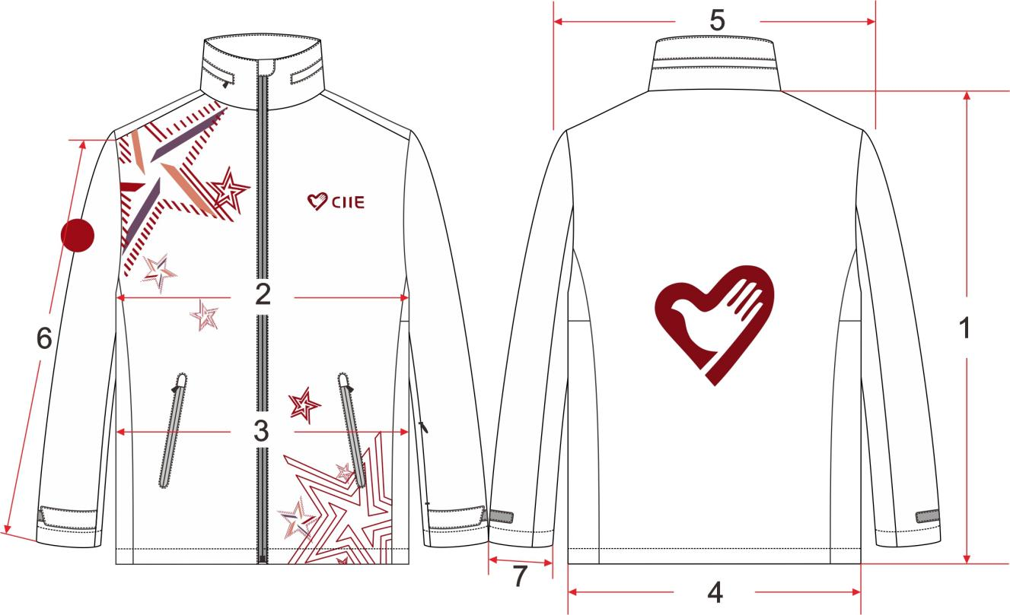
图3 夹克测量图

3.2.3号型规格尺寸表
表2女夹克规格表 单位：厘米
号型 | 155/80A | 160/84A | 160/88A | 160/92A | 165/96A | 165/100A | 165/104A | 170/108A | 170/112A | 170/116A | 175/120A
规格 | 59/94A | 61/98A | 61/102A | 61/106A | 63/110A | 63/114A | 63/118A | 65/122A | 65/126A | 65/130A | 67/134A
后衣长 | 65 | 67 | 67 | 67 | 69 | 69 | 69 | 71 | 71 | 71 | 73
胸围 | 102 | 106 | 110 | 114 | 118 | 122 | 126 | 130 | 134 | 138 | 142
下摆 | 98 | 102 | 106 | 110 | 114 | 118 | 122 | 126 | 130 | 134 | 138
肩宽 | 41 | 42 | 43 | 44 | 45 | 46 | 47 | 48 | 49 | 50 | 51
袖肥 | 37.6 | 38.8 | 40 | 41.2 | 42.4 | 43.6 | 44.8 | 46 | 47.2 | 48.4 | 49.6
袖长 | 55.5 | 57 | 57 | 57 | 58.5 | 58.5 | 58.5 | 60 | 60 | 60 | 61.5
袖口 | 25.8 | 26.4 | 27 | 27.6 | 28.2 | 28.8 | 29.4 | 30 | 30.6 | 31.2 | 31.8

表3 男夹克规格表 单位：厘米
号型 | 165/84A | 170/88A | 170/92A | 170/96A | 175/92A | 175/96A | 175/100A | 175/104A | 180/96A | 180/100A | 180/104A | 185/108A | 185/112A |  | 185/116A
规格 | 70/110A | 72/114A | 72/118A | 72/122A | 74/118A | 74/122A | 74/126A | 74/130A | 76/122A | 76/126A | 76/130A | 78/134A | 78/138A |  | 78/142A
后衣长 | 70 | 72 | 72 | 72 | 74 | 74 | 74 | 74 | 76 | 76 | 76 | 78 | 78 |  | 78
胸围 | 110 | 114 | 118 | 122 | 118 | 122 | 126 | 130 | 122 | 126 | 130 | 134 | 138 |  | 142
下摆 | 108 | 112 | 116 | 120 | 116 | 120 | 124 | 128 | 120 | 124 | 128 | 132 | 136 |  | 140
肩宽 | 47.6 | 48.8 | 50 | 51.2 | 50 | 51.2 | 52.4 | 53.6 | 51.2 | 52.4 | 53.6 | 54.8 | 56 |  | 57.2
袖肥 | 44.6 | 45.8 | 47 | 48.2 | 47 | 48.2 | 49.4 | 50.6 | 48.2 | 49.4 | 50.6 | 51.8 | 53 |  | 54.2
袖长 | 58.5 | 60 | 60 | 60 | 61.5 | 61.5 | 61.5 | 61.5 | 63 | 63 | 63 | 64.5 | 64.5 |  | 64.5
袖口 | 26 | 26.6 | 27.2 | 27.8 | 28.4 | 29 | 29.6 | 30.2 | 29 | 29.6 | 30.2 | 30.8 | 31.4 | 32

3.3 颜色

3.3.1面料颜色
主面料为白色11-4800TPX

3.3.2 拉链颜色
前中拉链为黑色19-4203TPX，下袋拉链为黑色，领子拉链为白色11-4800TPX

3.3.3 衬料颜色
黏合衬为白色11-4800TPX

3.4 材料规格及用途
材料规格及用途表
表2 材料规格及用途 厘米
材料  名称 | 规格 | 执行标准 | 用途
主面料 | 100%聚酯纤维（薄膜除外）150D*21S（薄膜除外）  175g/㎡（薄膜除外） | —— | 领子、帽子、底筒贴、前片、侧片、腋下水坎、后片、袖子、袖搭耳、袖口内贴、下摆贴、挂面、后领贴
里料1 | 100%锦纶 | —— | 前里、后里
里料2 | 100%聚酯纤维 | —— | 袖里
印花 | —— | —— | 前片、后片、帽子、袖搭耳

3.5 敷衬工艺
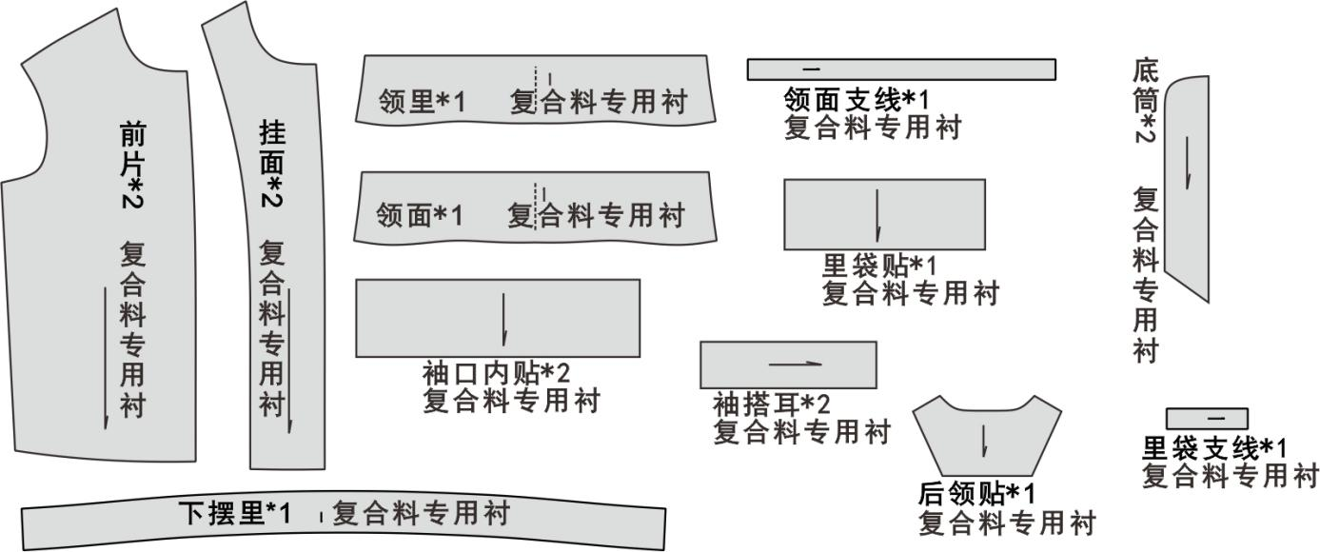

3.6缝制

3.6.1 针距
各种缝纫针距应符合表5规定。
表5 针距
项 目 |  | 针 距 | 质 量 要 求
平缝 | 明线 | 12～13针/3cm | 缝纫线路顺直，首尾回针，定位准确，距边宽窄一致，结合牢固，松紧适宜
平缝 | 暗线 | 11～12针/3cm | 缝纫线路顺直，首尾回针，定位准确，距边宽窄一致，结合牢固，松紧适宜

3.6.2 缝制工艺
各部位缝制缝份及工艺要求按表6。
表6 缝制工艺 单位：厘米
部位 | 工序名称 | 缝头 | 缝制形式及  缝线道数 | 缝线  距边 | 缝制工艺要求
帽子 | 合帽面帽中缝 | 缝位1.0 | 暗线一道 | — | 不压线，倒缝
帽子 | 合帽里帽中缝 | 缝位1.0 | 暗线一道 | — | 不压线，倒缝
帽子 | 合帽檐贴 | 缝位1.0 | 暗线一道 | — | 倒缝
帽子 | 合帽面帽里 | 缝位1.0 | 暗线一道 | —
帽子 | 帽前中压线 | -- | -- | -- | 沿着帽檐贴边压线一道0.1
领子 | 领面开单支线拉链 | -- | -- | 0.1 | 支线宽1.2，垫布运发后剪三角翻出，下垫支线和拉链，扣压0.1，再驳接内贴
领子 | 固定帽子 | -- | 钉线一道 | -- | 临时固定到领面上
领子 | 固定领面垫布 | -- | 钉线一道 | -- | 临时固定到领面上
领子 | 合领面领里 | 缝位0.6 | 暗线一道 | -- | --
下袋 | 开露齿拉链袋 | -- | -- | 0.1 | 拉链宽1.2，垫布运发后剪三角翻出，下垫拉链和拉链帽，扣压0.1，再驳接袋布
面组装 | 固定腋下水坎 | -- | 钉线一道 | -- | 水坎对折，临时固定到小片上
面组装 | 合前侧缝 | 缝位1.0 | 暗线一道 | — | 不压线，倒缝
面组装 | 合后侧缝 | 缝位1.0 | 暗线一道 | — | 不压线，倒缝
面组装 | 合肩缝 | 缝位1.0 | 暗线一道 | — | 不压线，倒缝
面组装 | 折烫下摆内贴上口 | 缝位1.0 | -- | --
面组装 | 下摆内贴打叽眼 | -- | -- | -- | 按位打叽眼4粒
面组装 | 合下摆内贴下口 | 缝位1.0 | 暗线一道 | 暗明线0.1
袖  子 | 钉魔术贴勾面 | -- | 明线一道 | 0.15 | 袖搭耳面上按位车魔术贴勾面
袖  子 | 合袖搭耳 | 缝位1.0 | 暗线一道 | 0.15
袖  子 | 固定袖搭耳 | -- | 钉线一道 | -- | 临时固定到袖片上
袖  子 | 钉魔术贴毛面 | -- | 明线一道 | 0.15 | 袖片上按位车魔术贴毛面
袖  子 | 钉袖章 | -- | 明线一道 | 0.15 | 右袖上钉袖章
袖  子 | 合左袖底缝（开隐形拉链袋） | 缝位1.0 | 暗线一道 | — | 按刀眼留口车隐形拉链，驳接袋布，袋口上下端打横套结，袖底缝不压线，倒缝
袖  子 | 合右袖底缝 | 缝位1.0 | 暗线一道 | — | 不压线，倒缝
袖  子 | 合袖口内贴 | 缝位1.0 | 暗线一道 | 暗明线0.1
袖  子 | 合袖侧缝 | 缝位1.0 | 暗线一道 | — | 不压线，倒缝
袖  子 | 袖口压线 | -- | 明线一道 | 2.5
袖  子 | 绱袖 | 缝位1.0 | 暗线一道 | -- | 不压线，倒缝
组装 | 绱领面 | 缝位0.6 | 暗线一道 | -- | 居中放领挂，分缝
组装 | 绱领里 | 缝位0.6 | 暗线一道 | -- | 只绱挂面领圈处
组装 | 合底筒 | 缝位1.0 | 暗线一道 | 0.15 | 压防卡线一道0.6宽
组装 | 绱前中拉链 | 缝位1.0 | 暗线一道 | 0.15 | 领圈一起压线
内里 | 钉商标 | -- | 明线一道 | 0.1 | 上下左右居中后领贴
内里 | 折烫后领贴 | 缝位1.0 | -- | --
内里 | 贴后领贴 | -- | 明线一道 | 0.1
内里 | 折烫里袋贴 | 缝位1.0 | -- | --
内里 | 贴里袋贴 | -- | 明线一道 | 0.1
内里 | 开里袋 | -- | -- | -- | 支线宽1.0，绱支线和袋垫布，剪三角翻出，驳接袋布，袋端打套结
内里 | 合前里侧缝 | 缝位1.0 | 暗线一道 | — | 不压线，倒缝（左里侧缝按位夹洗水唛）
内里 | 合后里侧缝 | 缝位1.0 | 暗线一道 | — | 不压线，倒缝
内里 | 合里肩缝 | 缝位1.0 | 暗线一道 | — | 不压线，倒缝
内里 | 合袖里侧缝 | 缝位1.0 | 暗线一道 | — | 不压线，倒缝
内里 | 合袖里底缝 | 缝位1.0 | 暗线一道 | — | 不压线，倒缝
内里 | 绱里袖 | 缝位1.0 | 暗线一道 | -- | 不压线，倒缝
组装 | 套里布 | 缝位1.0 | 暗线一道 | -- | 挂面处压线0.1
组装 | 分烫领圈缝 | -- | -- | --
组装 | 封领 | -- | 钉线一道 | -- | 固定面里领圈缝
组装 | 套袖口 | 缝位1.0 | 暗线一道 | --
组装 | 下摆穿橡筋 | -- | -- | -- | 穿橡筋，夹绳制
组装 | 拉下脚 | -- | 明线一道 | 2.5

二、卫衣

1、范围
本标准规定了卫衣设计标准的要求及标签。
本标准适用于卫衣设计标准的定做和验收。

2、规范性引用文件
下列标准所包含的条文，通过本标准的引用而构成本标准的条文。无论是否注明日期，其最新版本适用于本标准。所有标准都会被修订，使用本标准的各方应探讨使用下列标准最新版本的可能性。

GB/T 250-2008 纺织品 色牢度试验
GB/T 1335.2-2008 服装号型女子
GB/T 1335.1-2008 服装号型男子
GB 18401-2010 国家纺织产品基本安全技术规范
GB/T 23327-2009 机织热熔粘合机
GB/T 31904-2015 非织造粘合衬
GB/T 6836-2018 缝纫线
FZ/T73020-2019 针织休闲

3、要求

3.1卫衣样式图

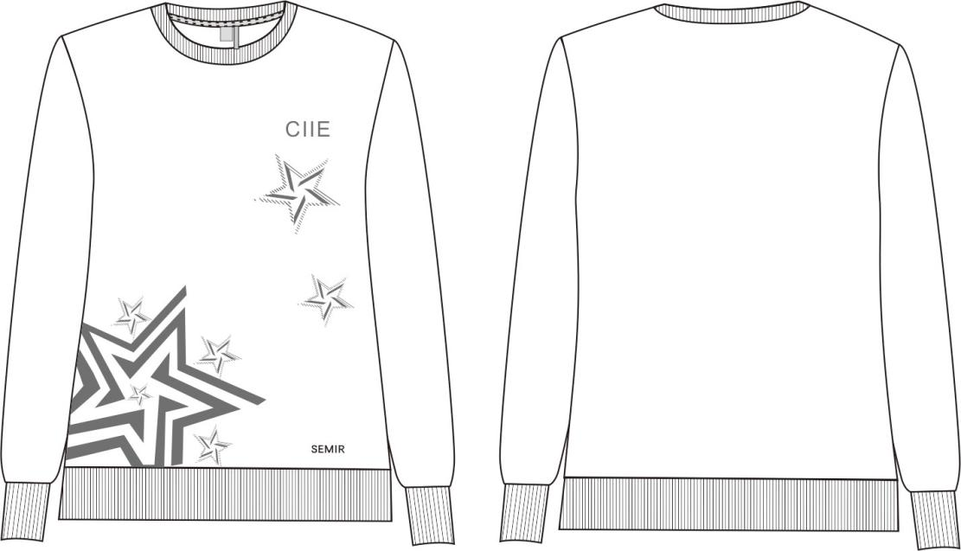

图1 卫衣样式图

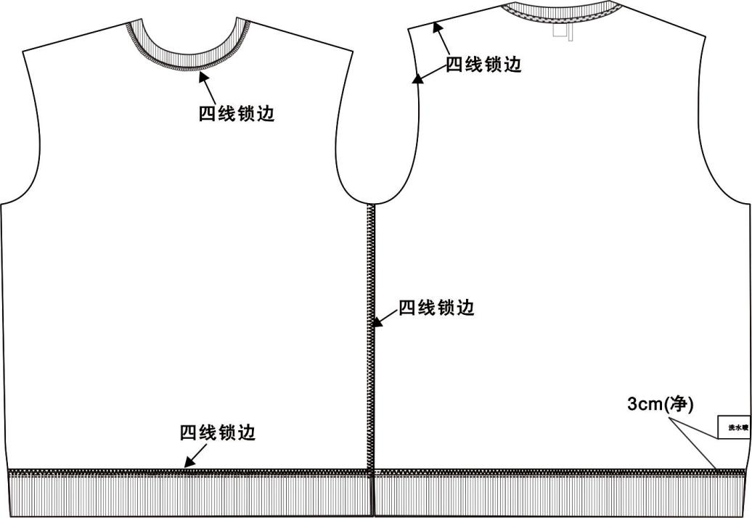

图2 卫衣内部展开图

3.2号型及规格尺寸
3.2.1按GB/T1335.2、GB/T1335.1标准中5.4系列执行XL（180/96A），通用部位规格尺寸极限偏差按表1规定：

表1卫衣成品规格尺寸、极限偏差 单位：厘米
编号 | 部位名称 | 极限偏差（±）
1 | 胸 围 | 2.0
2 | 腰围 | 2.0
3 | 摆 围 | 2.0
4 | 后衣长 | 1.0
5 | 长袖长 | 1.0
6 | 肩 宽 | 1.0
7 | 领子螺纹长×宽 | 长0.5
8 | 袖头螺纹长×宽 | 长0.5
9 | 下摆罗纹长×宽 | 长1.0

3.2.2成品的规格尺寸测量位置如图3所示，图中所注数字为表1中各测量部号。

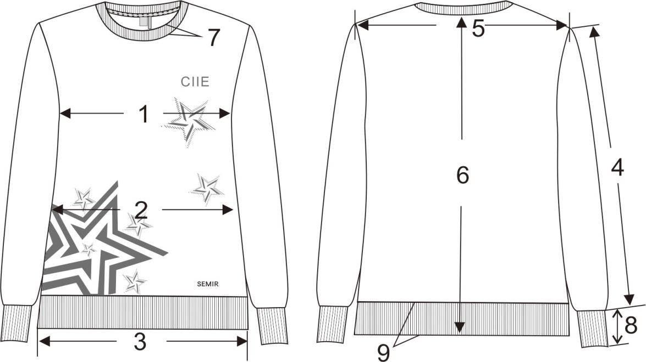
图3 卫衣测量图

3.2.3号型规格尺寸表

表2女卫衣规格表 单位：厘米
号型 | 155/80A | 160/84A | 160/88A | 160/92A | 165/96A | 165/100A | 165/104A | 170/108A | 170/112A | 170/116A | 175/120A
规格 | 59/94 A | 61/98 A | 61/102A | 61/106A | 63/110A | 63/114A | 63/118A | 65/122A | 65/126A | 65/130A | 67/134A
后衣长 | 59 | 61 | 61 | 61 | 63 | 63 | 63 | 65 | 65 | 65 | 67
胸围 | 94 | 98 | 102 | 106 | 110 | 114 | 118 | 122 | 126 | 130 | 134
下摆 | 86 | 90 | 94 | 98 | 102 | 106 | 110 | 114 | 118 | 122 | 126
肩宽 | 39 | 40 | 41 | 42 | 43 | 44 | 45 | 46 | 47 | 48 | 49
袖肥 | 37.6 | 38.8 | 40 | 41.2 | 42.4 | 43.6 | 44.8 | 46 | 47.2 | 48.4 | 49.6
袖长 | 57.5 | 59 | 59 | 59 | 60.5 | 60.5 | 60.5 | 62 | 62 | 62 | 63.5
袖头 | 17.8 | 18.4 | 19 | 19.6 | 20.2 | 20.8 | 21.4 | 22 | 22.6 | 23.2 | 23.8

表3男卫衣规格表 单位：厘米
号型 | 165/84A | 170/88A | 170/92A | 170/96A | 175/92A | 175/96A | 175/100A | 175/104A | 180/96A | 180/100A | 180/104A | 185/108A | 185/112A | 185/116A | 165/84A
规格 | 64/102A | 66/106A | 66/110A | 66/114A | 68/110A | 68/114A | 68/118A | 68/122A | 70/114A | 70/118A | 70/122A | 72/126A | 72/130A | 72/134A | 64/102A
后衣长 | 64 | 66 | 66 | 66 | 68 | 68 | 68 | 68 | 70 | 70 | 70 | 72 | 72 | 72 | 64
胸围 | 102 | 106 | 110 | 114 | 110 | 114 | 118 | 122 | 114 | 118 | 122 | 126 | 130 | 134 | 102
下摆 | 94 | 98 | 102 | 106 | 102 | 106 | 110 | 114 | 106 | 110 | 114 | 118 | 122 | 126 | 94
肩宽 | 45.6 | 46.8 | 48 | 49.2 | 48 | 49.2 | 50.4 | 51.6 | 49.2 | 50.4 | 51.6 | 52.8 | 54 | 55.2 | 45.6
袖肥 | 41.6 | 42.8 | 44 | 45.2 | 44 | 45.2 | 46.4 | 47.6 | 45.2 | 46.4 | 47.6 | 48.8 | 50 | 51.2 | 41.6
袖长 | 59.5 | 61 | 61 | 61 | 62.5 | 62.5 | 62.5 | 62.5 | 64 | 64 | 64 | 65.5 | 65.5 | 65.5 | 59.5
袖头 | 18.6 | 19.2 | 19.8 | 20.4 | 21 | 21.6 | 22.2 | 22.8 | 21.6 | 22.2 | 22.8 | 23.4 | 24 | 24.6 | 18.6

3.3 颜色

3.3.1面料颜色
主面料为白色11-4800TPX
辅面料为白色11-4800TPX螺纹

3.4 材料规格及用途
材料规格及用途表
表2 材料规格及用途 厘米
材料  名称 | 规格 | 执行标准 | 用途
主面料 | 87.9%棉 12.1%聚酯纤维  32SJC+75D+10SC  310g/㎡ | — | 前片、后片、袖片
螺纹 | 97.6%棉 2.4%氨纶 | — | 领子、袖口、下摆
印花 | — | — | 前片

3.5缝制

3.5.1 针距
各种缝纫针距应符合表5规定。
表5 针距
项 目 |  | 针 距 | 质 量 要 求
平缝 | 明线 | 12～13针/3cm | 缝纫线路顺直，首尾回针，定位准确，距边宽窄一致，结合牢固，松紧适宜
平缝 | 暗线 | 12～13针/3cm | 缝纫线路顺直，首尾回针，定位准确，距边宽窄一致，结合牢固，松紧适宜
包缝 | 四线锁边线 | 10针/3cm | 距边宽窄一致，结合牢固，松紧适宜

3.5.2 缝制工艺
各部位缝制缝份及工艺要求按表6。
表6 缝制工艺 单位：厘米
部位 | 工序名称 | 缝头 | 缝制形式及  缝线道数 | 缝线  距边 | 缝制工艺要求
组装 | 缝合前复肩 | 0.6 | 四线锁边一道 | 0.6 | 缝位宽窄一致，不允许跳针，平服
组装 | 领子螺纹拼接 | 0.8 | 暗缝一道 | -- | 缝位宽窄一致
组装 | 绱领子螺纹 | 0.6 | 四线锁边一道 | 0.6 | 缝位宽窄一致，不允许跳针，平服
组装 | 压后领圈 | -- | 明线一道 | 0.8 | 反面织带两边止口0.1明线
组装 | 商标 | -- | 明线一道 | 0.1 | 缝织带时，后领圈居中夹商标和尺码
组装 | 绱袖 | 0.6 | 四线锁边一道 | -- | 绱袖平服，不允许跳针
组装 | 合腰、袖缝 | 0.6 | 四线锁边一道 | -- | 左侧夹洗水唛，平服，不允许跳针
组装 | 袖口罗纹拼接 | 0.8 | 暗缝一道 | -- | 缝位宽窄一致
组装 | 绱袖口罗纹 | 0.6 | 四线锁边一道 | 0.6 | 缝位宽窄一致，不允许跳针，平服
组装 | 下摆罗纹拼接 | 0.8 | 暗缝一道 | -- | 缝位宽窄一致
组装 | 绱下摆罗纹 | 0.6 | 四线锁边一道 | 0.6 | 缝位宽窄一致，不允许跳针，平服

三、运动裤

1、范围
本标准规定了运动裤标准的要求及标签。
本标准适用于运动裤设计标准的定做和验收。
- 规范性引用文件

下列标准所包含的条文，通过本标准的引用而构成本标准的条文。无论是否注明日期，其最新版本适用于本标准。所有标准都会被修订，使用本标准的各方应探讨使用下列标准最新版本的可能性。
GB/T 250-2008 纺织品 色牢度试验
GB/T 251-2008 纺织品 色牢度试验
GB/T 1335.2 服装号型女子
GB/T 1335.1 服装号型男子
GB 18401-2010 国家纺织产品基本安全技术规范
GB/T 23327-2009 机织热熔粘合机
GB/T 31904-2015 非织造粘合衬
GB/T 6836-2018 缝纫线
FZ/T73020-2019 针织休闲服

3、要求

3.1运动裤样式图

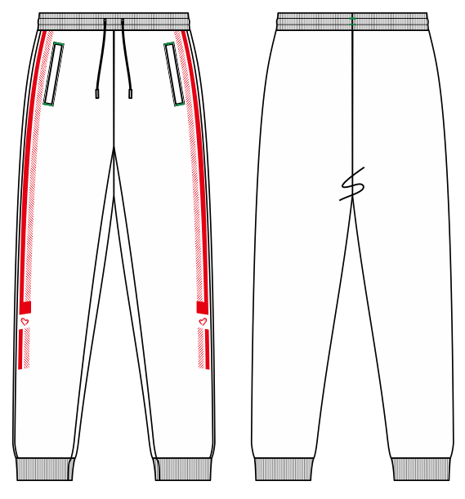
图1 运动裤样式图

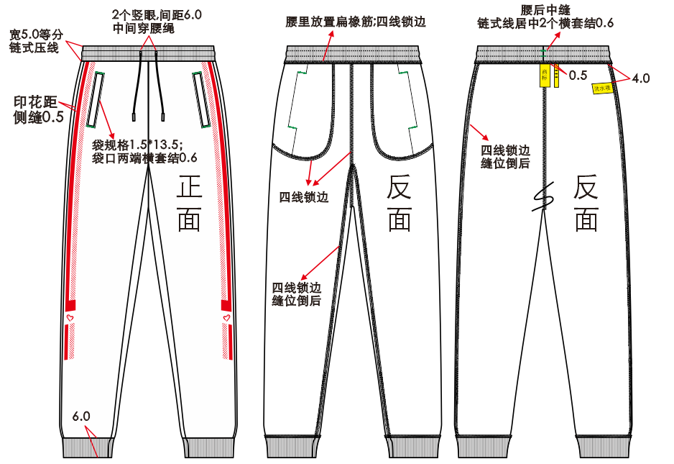
图2 运动裤内外细节图

3.2号型及规格尺寸
3.2.1按GB/T1335.2、GB/T1335.1标准中5.2系列执行XL（180/96A），通用部位规格尺寸极限偏差按表1规定：
表1运动裤成品规格尺寸、极限偏差 单位：厘米
编号 | 部位名称 | 极限偏差（±）
1 | 裤 长 | 1.0
2 | 腰 围 | 1.0
3 | 腰 宽 | 0.5
4 | 臀 围 | 1.0
5 | 腿 围 | 1.0
6 | 中 裆 | 0.6
7 | 脚口围 | 0.4
8 | 脚口宽 | 0.3

3.2.2成品的规格尺寸测量位置如图3所示，图中所注数字为表1中各测量部号。
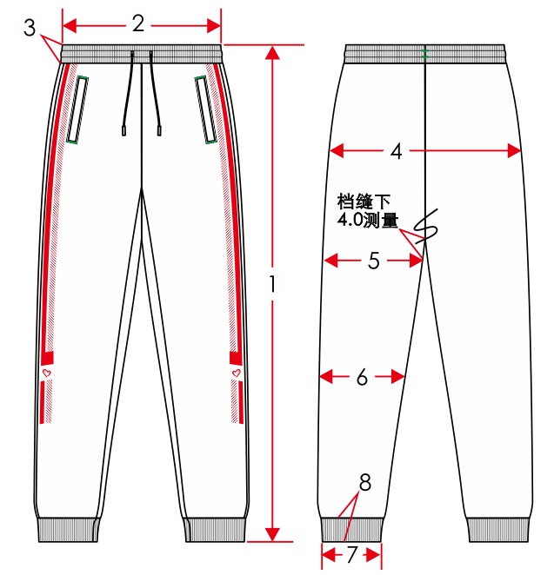
图3 运动裤测量图

3.2.3号型规格尺寸表
表2女运动裤规格表 单位：厘米
号型 | 155/60A | 160/64A | 160/68A | 160/72A | 165/76A | 165/80A | 165/84A | 170/88A | 170/92A | 170/96A | 170/100A
规格 | 94/60A | 97/64A | 97/68A | 97/72A | 100/76A | 100/80A | 100/84A | 103/88A | 103/92A | 103/96A | 107/100A
裤长 | 94 | 97 | 97 | 97 | 100 | 100 | 100 | 103 | 103 | 103 | 107
腰围 | 60 | 64 | 68 | 72 | 76 | 80 | 84 | 88 | 92 | 96 | 100
腰围 拉量 | 80 | 84 | 88 | 92 | 96 | 100 | 104 | 108 | 112 | 116 | 120
臀围 | 90 | 94 | 98 | 102 | 106 | 110 | 114 | 118 | 122 | 126 | 130
净臀围 | 78 | 82 | 86 | 90 | 94 | 98 | 102 | 106 | 110 | 114 | 118
直裆 | 28 | 28.5 | 29 | 29.5 | 30 | 30.5 | 31 | 31.5 | 32 | 32.5 | 33
腿围 | 53.2 | 55.6 | 58 | 60.4 | 62.8 | 65.2 | 67.6 | 70 | 72.4 | 74.8 | 77.2
中裆 | 39.8 | 41.4 | 43 | 44.6 | 46.2 | 47.8 | 49.4 | 51 | 52.6 | 54.2 | 55.8
脚口 | 19.4 | 20.2 | 21 | 21.8 | 22.6 | 23.4 | 24.2 | 25 | 25.8 | 26.6 | 27.4
表3男运动裤规格表 单位：厘米
号型 | 165/68A | 170/72A | 170/76A | 175/80A | 175/84A | 175/88A | 180/92A | 180/96A | 185/100A | 185/104A
规格 | 97/58A | 100/62A | 100/66A | 103/70A | 103/74A | 103/78A | 103/82A | 103/86A | 109/90A | 109/94A
裤长 | 97 | 100 | 100 | 103 | 103 | 103 | 106 | 106 | 109 | 109
腰围 | 58 | 62 | 66 | 70 | 74 | 78 | 82 | 86 | 90 | 94
腰围拉量 | 84 | 88 | 92 | 96 | 100 | 104 | 108 | 112 | 116 | 120
臀围 | 96 | 100 | 104 | 108 | 112 | 116 | 120 | 124 | 128 | 132
净臀围 | 82 | 86 | 90 | 94 | 98 | 102 | 106 | 110 | 114 | 118
直裆 | 28.5 | 29 | 29.5 | 30 | 30.5 | 31 | 31.5 | 32 | 32.5 | 33
腿围 | 56.4 | 58.8 | 61.2 | 63.6 | 66 | 68.4 | 70.8 | 73.2 | 75.6 | 78
中裆 | 42.2 | 43.8 | 45.4 | 47 | 48.6 | 50.2 | 51.8 | 53.4 | 55 | 56.6
脚口 | 23 | 23 | 23 | 24 | 24 | 24 | 25 | 25 | 25 | 26

3.3 颜色

3.3.1面料颜色
面料、螺纹、袋布为藏青色19-3921TPX

3.3.2 腰绳颜色
腰绳为藏青色19-3921TPX，每件颜色应一致

3.3.3 衬料颜色
粘合衬为黑色19-4203TPX

3.4 材料规格及用途
材料规格及用途表
表2 材料规格及用途 厘米
材料名称 | 规格 | 执行标准 | 用途
面料 | 70.3%棉29.7%聚酯纤维  32SJC+100D+32SJ80C20T  310g/㎡ | — | 整件裁片  （除腰头、脚口、袋布外）
螺纹 | 97.6%棉 2.4氨纶 | — | 腰头、脚口
印花 | -- | — | 前片

3.5 敷衬工艺
敷衬要求应符合表4
表4 敷衬工艺
部位名称 | 敷衬要求 | 图示
袋支边 | 按图示敷衬  （有纺粘合衬） | 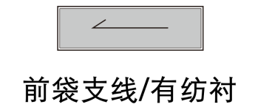

3.6缝制

3.6.1 针距
各种缝纫针距应符合表5规定。
表5 针距
项 目 |  | 针 距 | 质 量 要 求
平缝 | 明线 | 12～13针/3cm | 缝纫线路顺直，首尾回针，定位准确，距边宽窄一致，结合牢固，松紧适宜
平缝 | 暗线 | 12～13针/3cm | 缝纫线路顺直，首尾回针，定位准确，距边宽窄一致，结合牢固，松紧适宜
包缝 | 四线锁边线 | 10针/3cm | 距边宽窄一致，结合牢固，松紧适宜
-- | 链式线 | 12-13针/3cm | 距边宽窄一致，结合牢固，松紧适宜
锁眼 | 平头眼 | 不低于36针/眼 | 反面毛纱清剪

3.6.2 缝制工艺
各部位缝制缝份及工艺要求按表6。
表6 缝制工艺 单位：厘米
部位 | 工序名称 | 缝头 | 缝制形式及  缝线道数 | 缝线  距边 | 缝制工艺要求
裤腰 | 合缝裤腰 | 1.0 | 暗线一道，分缝 | -- | 缝线顺直，无拉开变形现象
裤腰 | 腰压线 | -- | 链式线二道 | 等分 | 间距一致，缉线顺直平服
前  后  前 | 开单支线袋 | 0.7 | 明线一道 | -- | 缝线顺直，无拉开变形现象
前  后  前 | 绱袋布 | 0.6 | 暗线一道 | -- | 袋口缝线顺直，无拉开变形现象
前  后  前 | 袋口压线 | -- | 明线一道 | 0.1 | 袋口缉线顺直、平服，无拉开现象，无接线、无浮线、无跳线
前  后  前 | 合袋布 | 0.6 | 四线锁边一道 | -- | 无起褶，锁边到位
组  装 | 绱腰头 | 0.6 | 四线锁边一道 | -- | 缝线顺直，无拉开变形现象
组  装 | 绱脚口 | 0.6 | 四线锁边一道 | -- | 缝线顺直，无拉开变形现象
组  装 | 合前后档 | 0.6 | 四线锁边一道 | -- | 缝线顺直，无拉开变形现象
组  装 | 合前后档 | -- | -- | -- | 后居中商标，距边0.5尺码唛
组  装 | 合内外缝 | 0.6 | 四线锁边一道 | -- | 缝线顺直，无拉开变形现象
组  装 | 合内外缝 | -- | -- | -- | 右外侧夹洗水唛
套结 | 袋口套结 | -- | 套结机 | 结长1.5 | “一”字型，袋口上下两端压线位
套结 | 后腰套结 | -- | 套结机 | 结长0.6 | “一”字型，腰后中链式线位

3.6.3 锁眼
锁眼要求应符合表7规定。
表7 锁眼工艺 单位：厘米
部位名称 | 锁眼尺寸 | 要求
前腰头 | 1.5 | 前腰面2个竖眼，间距6.0。 【平头】眼型

四、男西服

1、范围
本标准规定了男西服设计标准的要求及标签。
本标准适用于男西服设计标准的定做和验收。

2、规范性引用文件
下列标准所包含的条文，通过本标准的引用而构成本标准的条文。无论是否注明日期，其最新版本适用于本标准。所有标准都会被修订，使用本标准的各方应探讨使用下列标准最新版本的可能性。
GB 250 评定变色用灰色样卡
GB 251 评定沾色用灰色样卡
GB/T 1335.1 服装号型男子
GB 18401 国家纺织产品基本安全技术规范
GB/T 22842 里子绸
GB/T 23327 机织热熔粘合衬
GB/T 31904 非织造粘合衬
GB/T 6836 缝纫线
GB/T 2664 男西服、大衣

3、要求

3.1男西服样式图

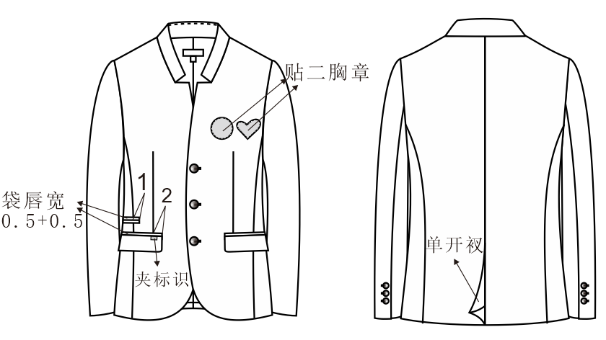

图1 男西服样式图

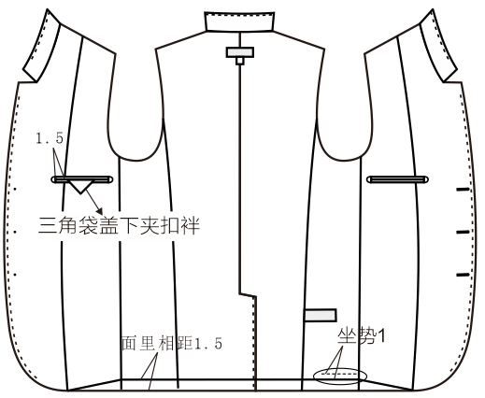
图2 男西服夹里展开图

3.2号型及规格尺寸
3.2.1按GB/T1335.1标准中5.2系列执行XL（180/108A），通用部位规格尺寸极限偏差按表1规定：
表1男西服成品规格尺寸、极限偏差 单位：厘米
编号 | 部位名称 | 成品尺寸 | 极限偏差（+/-）
1 | 前衣长 | 74 | 1.0
2 | 胸围 | 110 | 2.0
3 | 腰围 | 100 | 2.0
4 | 肩宽 | 46.6 | 0.6
5 | 袖长 | 62 | 0.7
6 | 驳嘴宽 | 3.2 | 0.1
7 | 领嘴宽 | 2.8 | 0.1
8 | 领后宽 | 3.3 | 0.1
9 | 后衩长 | 18 | 0.1
10 | 袋盖长 | 17 | 0.1
11 | 假袋长 | 4.5 | 0.1
12 | 袋盖宽（不含支线） | 5 | 0.1

3.2.2成品的规格尺寸测量位置如图3所示，图中所注数字为表1中各测量部号。
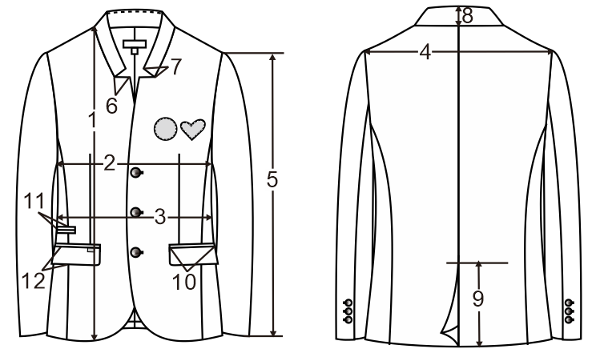
图3 男西服测量图

3.2.3号型规格尺寸表
表2男西服规格表 单位：厘米
号型 | 规格 | 前衣长 | 后衣长 | 胸围 | 腰围 | 肩宽 | 袖长
165/80A | 70/94A | 70 | 66 | 94 | 84 | 41.8 | 59
170/84A | 72/98A | 72 | 68 | 98 | 88 | 43 | 60.5
170/88A | 72/102A | 72 | 68 | 102 | 92 | 44.2 | 60.5
170/92A | 72/106A | 72 | 68 | 106 | 96 | 45.4 | 60.5
175/96A | 74/110A | 74 | 70 | 110 | 100 | 46.6 | 62
175/100A | 74/114A | 74 | 70 | 114 | 104 | 47.8 | 62
175/104A | 74/118A | 74 | 70 | 118 | 108 | 49 | 62
180/108A | 76/122A | 76 | 72 | 122 | 112 | 50.2 | 63.5
180/112A | 76/126A | 76 | 72 | 126 | 116 | 51.4 | 63.5
180/116A | 76/130A | 76 | 72 | 130 | 120 | 52.6 | 63.5
185/120A | 78/134A | 78 | 74 | 134 | 124 | 53.8 | 65

3.3 颜色

3.3.1 面料颜色
面料颜色为红白竖条纹，红色18-1658TPX、白色11-4800TPX

3.3.2 里布颜色
里布颜色为深灰18-4016TPX

3.3.3 纽扣颜色
纽扣颜色为红色18-1658TPX

3.3.4 粘合衬颜色
粘合衬颜色为白色11-4800TPX

3.4 材料规格及用途
材料规格及用途应符合表3规定。
表3 材料规格及用途 单位：厘米
材料名称 | 规格 | 用途
面料 | 成分：64%聚酯纤维34%黏胶纤维2%氨纶  纱支：40/2*40/2+40D  克重：300-320g/m | 前身、后身、领面、袖片、挂面、袋盖、支线
夹里 | 100%聚酯纤维 | 西服夹里、袋盖里
钮扣 | Φ2.0cm | 前门襟扣、备用扣
钮扣 | Φ1.5cm | 袖开衩扣、备用扣
垫肩 | 成型垫肩 | 肩部
商标 | 涤纶 | 后里
洗唛 | 尼龙加涂层 | 左夹里摆缝腰节处

3.5 敷衬、归拔
敷衬、归拔要求应符合表4规定。

表4 敷衬、归拔工艺
部位名称 | 敷衬、归拔要求 | 图示
领子 | 按图示敷衬  （有纺粘合衬） | 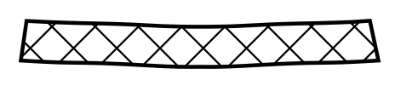
袋盖 | 按图示敷衬  （有纺粘合衬） | 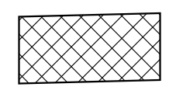
前身 | 按图示敷衬  （有纺粘合衬） | 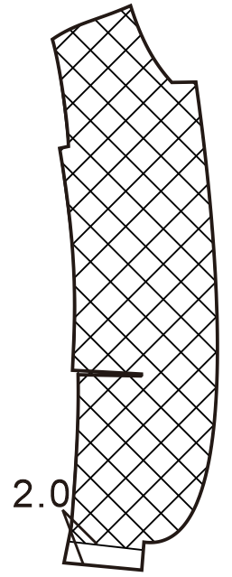
后身、小片面、挂面 | 按图示敷衬  （无纺粘合衬） | 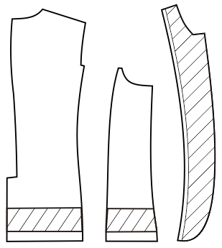
袖面、支线 | 按图示敷衬  （无纺粘合衬） | 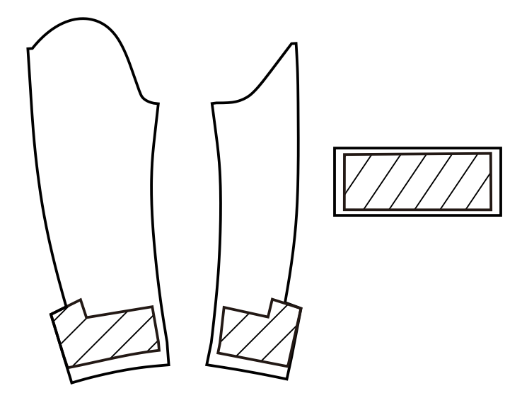

3.6缝制

3.6.1 针距
各种缝纫针距应符合表5规定。
表5 针距
项 目 |  | 针 距 | 质 量 要 求
平缝 | 明线 | 12～14针/3cm | 缝纫线路顺直，首尾回针，定位准确，距边宽窄一致，结合牢固，松紧适宜
平缝 | 暗线 | 11～13针/3cm | 缝纫线路顺直，首尾回针，定位准确，距边宽窄一致，结合牢固，松紧适宜
缲缝 |  | 6针/5cm | 表面透针不得超过0.1cm
锁眼 | 2.0cm圆头眼 | 36针/眼 | 圆眼结不少于21针，扣眼根部采用28针套结机打结，结长齐眼宽，反面毛纱清剪
锁眼 | 2.5cm圆头眼 | 48针/眼 | 圆眼结不少于21针，扣眼根部采用28 针套结机打结，结长齐眼宽，反面毛纱清剪
钉扣 | 四眼扣 | 8根线/眼 | 锁扣眼应美观、规整、牢固、不歪斜
绕扣 |  | 12圈 | 规整、牢固、不歪斜

3.6.2 缝制工艺
各部位缝制缝份及工艺要求按表6。
表6 缝制工艺 单位：厘米
部位 | 工序  名称 | 缝头 | 缝制形式及  缝线道数 | 明线  距边 | 要求
前  后  身  面 | 合前腋下缝 | 0.8 | 暗线一道 | — | 劈缝
前  后  身  面 | 缝前省 | 0.6 | 暗线一道 | — | 劈缝
前  后  身  面 | 袋盖面里勾缝 | — | 暗线一道 | — | 切缝宽0.6，圆角处0.3
前  后  身  面 | 合背中缝 | 1.5 | 暗线一道 | — | 劈缝
前  后  身  面 | 前肩缉线宽 | — | 明线一道 | 0.6
前  后  身  面 | 前袖窿牵带 | — | 明线一道 | 0.6 | 上：横牵带宽1.5；下：直牵条宽0.3
前  后  身  面 | 后袖窿牵带 | — | 明线一道 | 0.6 | 直牵带宽1.5
前  后  身  面 | 后领圈牵条 | — | 明线一道 | 0.6 | 横弧牵带，宽2.0
前  后  身  面 | 合侧缝 | 1.0 | 暗线一道 | — | 劈缝
前  后  身  面 | 钩、门襟止口 | 0.6 | 暗线一道 | — | 面吐止口0.1
前  后  身  面 | 合肩缝 | 0.8 | 暗线一道 | — | 劈缝，后身肩缝余量吃进
前  后  身  面 | 绱领 | 1.0 | 暗线一道 | — | 劈缝
前  后  身  里 | 挂面与里子结合 | 1.0 | 暗线一道 | — | 挂面与里子，缝头向里子倒，里子均匀吃进
前  后  身  里 | 里袋 | — | — | — | 双支线一字袋，袋唇0.5+0.5，袋牙夹衬：开袋衬/一层
前  后  身  里 | 里三角袋盖 | — | — | — | 1个，居中右里袋上嵌线，夹扣袢
前  后  身  里 | 套结式样 | — | — | — | “D”型套结，结长齐上、下袋牙
前  后  身  里 | 合里背中缝 | 1.5 | 暗线一道  环缝一道 | — | 倒缝，腰节以上褶量1.5，里留余量0.2～0.3（双量）
前  后  身  里 | 合里肩缝 | 1.0 | 暗线一道  环缝一道 | — | 倒缝，里留余量0.2～0.3（双量）
前  后  身  里 | 合腋下、里侧缝 | 1.0 | 暗线一道  环缝一道 | — | 倒缝，里留余量0.2～0.3（双量）
前  后  身  里 | 下摆面里结合 | 1.0 | 暗缝一道  定缝一道 | — | 下摆面里、各缝定缝一道，里留余量0.7～1.0（双量）
领子 | 合缝领面、里 | 0.6 | 暗缝一道 | 0.1
袖子 | 合袖面内、外缝 | 0.8 | 暗线一道 | — | 劈缝
袖子 | 合袖里内、外缝 | 1.0 | 暗线一道  环缝一道 | — | 缝头向大袖倒，袖里内缝留空约15.0
袖子 | 合缝袖口面里 | 1.0 | 暗线一道 | —
袖子 | 袖口缲缝 | 0.8 | 缲边一道 | — | 缝头缲住袖口衬
袖子 | 袖面里定线 | — | 定缝一道 | — | 袖外缝面里中部各6.0定缝，里留余量0.7～1.0（双量）
绱袖 | 绱袖缝 | 0.8 | 暗线一道 | —
绱袖 | 袖山垫布缝 | 0.7 | 暗线一道 | — | 垫布居中肩缝，假劈缝
绱袖 | 绱袖棉条 | 0.7 | 暗线一道 | —
绱袖 | 捋胸 |  | 临缝一道 | — | 前胸前肩捋平
绱袖 | 垫肩切缝 | 0.7 | 暗线一道 | — | 袖山松线
绱袖 | 绱袖里 | 0.7 | 暗线一道 | — | 袖山、腋下夹里定缝
绱袖 | 袖里封口 | 0.1 | 明线一道 | 0.1 | 起止回针两道
标识 | 商标 | — | 明线各一道 | 0.15 | 居中领圈下2.0
标识 | 洗唛 | — | 暗线一道 | — | 位于左夹里摆缝腰节处

3.6.3 锁钉
锁钉要求应符合表7规定。
表7 锁钉工艺 单位：厘米
部位  名称 | 扣眼  尺寸 | 扣子  大小 | 要求
部位  名称 | 扣眼  尺寸 | 扣子  大小 | 锁眼 | 钉扣
门襟 | 2.5 | 2.0 | 门襟距边1.5横锁圆头眼3个 | 与眼对正，距里襟边1.5钉扣3粒；【×】缝型；绕脚型
里袋 | / | 1.5 | / | 与扣袢对正，钉扣1粒；【×】缝型
袖口 | 2.0 | 1.5 | 第三眼距袖口4.0，距边1.4横锁平头眼2×3个，眼距1.5 | 与眼对正，钉扣2×3粒；【×】缝型

五、男西裤

1、范围
本标准规定了男西裤设计标准的要求及标签。
本标准适用于男西裤设计标准的定做和验收。

2、规范性引用文件
下列标准所包含的条文，通过本标准的引用而构成本标准的条文。无论是否注明日期，其最新版本适用于本标准。所有标准都会被修订，使用本标准的各方应探讨使用下列标准最新版本的可能性。
GB 250 评定变色用灰色样卡
GB 251 评定沾色用灰色样卡
GB/T 1335.1 服装号型男子
GB 18401 国家纺织产品基本安全技术规范
GB/T 22842 里子绸
GB/T 23327 机织热熔粘合衬
GB/T 31904 非织造粘合衬
GB/T 6836 缝纫线
QB/T 2173 尼龙拉链
GB/T 2666 西裤

3、要求

3.1男西裤样式图

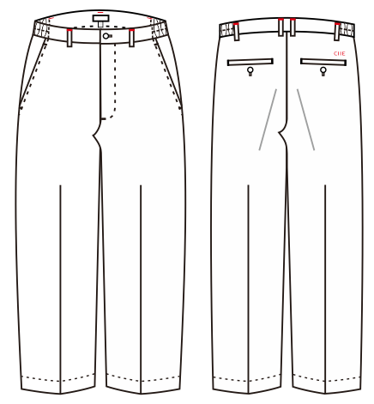
图1 男西裤样式图
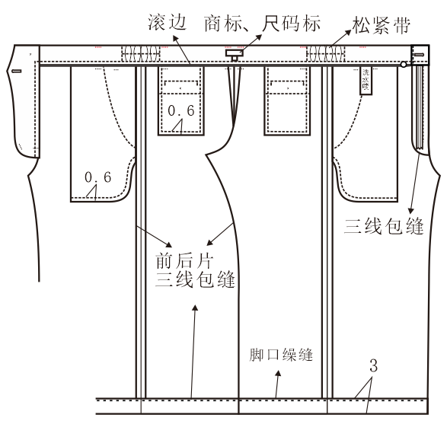
图2 男西裤内外图

3.2号型及规格尺寸
3.2.1按GB/T1335.1标准中5.2系列执行XL（180/84A），通用部位规格尺寸极限偏差按表1规定：
表1男裤成品规格尺寸、极限偏差 单位：厘米
编号 | 部位名称 | 成品尺寸 | 极限偏差（+ -）
1 | 裤长 | 104 | 1.0
2 | 腰围 | 90 | 1.0
3 | 臀围 | 108 | 1.0
4 | 脚口 | 39 | 0.3
5 | 腰宽 | 4.0 | 0.2
6 | 侧袋口大 | 15.5 | 0.2
7 | 袋口宽 | 3.5 | 0.2
8 | 后袋大 | 13.5 | 0.2
9 | 直裆 | 28 | 0.2

3.2.2成品的规格尺寸测量位置如图3所示，图中所注数字为表1中各测量部号。
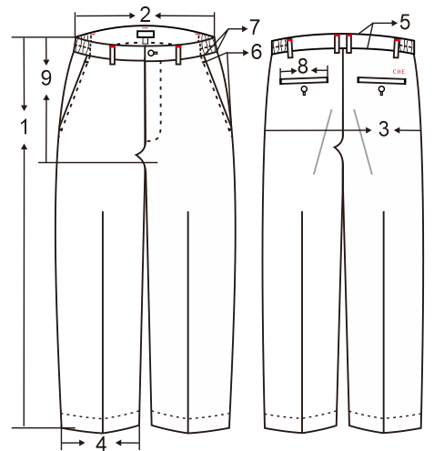
图3 男西裤测量图

3.2.3号型规格尺寸表
表2男裤规格表 单位：厘米
号型 | 165/74A | 170/76A | 170/78A | 175/80A | 175/82A | 180/84A | 180/86A | 180/88A | 185/90A | 185/92A
规格 | 95/80A | 98/82A | 98/84A | 101/86A | 101/88A | 104/90A | 104/92A | 104/94A | 107/96A | 107/98A
裤长 | 95 | 98 | 98 | 101 | 101 | 104 | 104 | 104 | 107 | 107
腰围 | 80 | 82 | 84 | 86 | 88 | 90 | 92 | 94 | 96 | 98
臀围 | 99 | 100.8 | 102.6 | 104.4 | 106.2 | 108 | 109.8 | 111.6 | 113.4 | 115.2

3.3 颜色

3.3.1 面料颜色
面料颜色为深灰18-4016TPX

3.3.2 里布颜色
里布颜色为深灰18-4016TPX

3.3.3 纽扣颜色
纽扣颜色为深灰18-4016TPX

3.3.4 粘合衬颜色
粘合衬颜色为白色11-4800TPX

3.4 材料规格及用途
材料规格及用途表

表2 材料规格及用途 单位：厘米
材料名称 | 规格 | 用途
面料 | 成分：100%聚酯纤维  克重：212g/㎡ | 前后身裤片、腰面、门襟、里襟、开线、裤袋口贴边、垫布、裤带袢
水洗标 | 尼龙加涂层 | 夹裤腰缝
商标 | 涤纶 | 裤腰里

3.5 敷衬、归拔
敷衬、归拔要求应符合表4规定。

表4 敷衬、归拔工艺
部位名称 | 敷衬、归拔要求 | 图示
里襟、门襟、支线 | 按图示敷衬  （无纺粘合衬） | 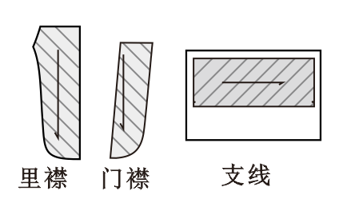
腰面 | 按图示敷衬  （树脂粘合衬） | 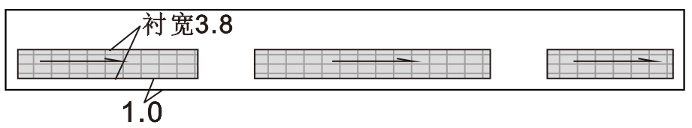

3.6缝制

3.6.1 针距
各种缝纫针距应符合表5规定。
表5 针距
项 目 |  |  | 针 距 | 质 量 要 求
平缝 | 明线 |  | 12～14针/3cm | 缝纫线路顺直，首尾回针，定位准确，距边宽窄一致，结合牢固，松紧适宜
平缝 | 暗线 |  | 11～13针/3cm | 缝纫线路顺直，首尾回针，定位准确，距边宽窄一致，结合牢固，松紧适宜
缲边线 |  |  | 10～11针/5cm | 缲边平顺，裤片正面不露针眼
套结 |  |  | 42针/结 | 宽度0.1 cm～0.15cm
锁眼 |  | 2.0cm圆头眼 | 36针/眼 | 圆眼结不少于21 针，扣眼根部采用28针套结机打结，结长齐眼宽，反面毛纱清剪
钉扣 |  | 四眼扣 | 8根线/眼 | 锁扣眼应美观、规整、牢固、不歪斜
绕扣 |  |  | 12圈 | 规整、牢固、不歪斜

3.6.2 缝制工艺
各部位缝制缝份及工艺要求按表6。
表6 缝制工艺 单位：厘米
部位 | 工序  名称 | 缝头 | 缝制形式及  缝线道数 | 明线  距边 | 要求
前  后  片  及  袋  口  部  位 | 前、后袋垫布、袋口垫布 | -- | 明线一道 | -- | 三线包缝；距锁边线明线0.3一道
前  后  片  及  袋  口  部  位 | 绱前袋布 | 0.6 | 暗线一道 | -- | 袋口缝线顺直，无拉开变形现象。
前  后  片  及  袋  口  部  位 | 袋口压线 | -- | 明线一道 | 0.6 | 袋口缉线顺直、平服，无拉开现象，无接线、无浮线、无跳线，袋口大小偏差≤0.3cm。
前  后  片  及  袋  口  部  位 | 袋口套结 | - | 套结机 | -- | “一”字型，结长齐袋口压线，上端距腰缝2.0，下距小袋口0.2
前  后  片  及  袋  口  部  位 | 合缝袋布 | -- | 暗缝一道  明线一道 | 0.6 | 无起褶
前  后  片  及  袋  口  部  位 | 前/后片 | -- | 三线包缝 | -- | 面、里无起褶
前  后  片  及  袋  口  部  位 | 开后袋 | -- | - | -- | 取中剪开，两端留三角，袋牙折烫，三角向两侧倒
前  后  片  及  袋  口  部  位 | 后袋包缝 | -- | 明线一道 | 0.6 | 折缝一周
前  后  片  及  袋  口  部  位 | 后袋套结 | -- | 套结机 | -- | “I”型，结长齐上/下袋牙
前  后  片  及  袋  口  部  位 | 缝合里襟 | 0.6 | 暗线一道 | -- | 圆角处修剪缝位留0.3
前  后  片  及  袋  口  部  位 | 门里襟锁边 | -- | 三线包缝 | 0.1 | 面、里无起褶
前  后  片  及  袋  口  部  位 | 绱门襟 | 0.8 | 暗线一道 | -- | 坐势0.15，距边压线0.1一道
前  后  片  及  袋  口  部  位 | 绱门襟拉链 | -- | 明线二道 | 0.1+  0.5 | 链牙距门襟边1.0，下止距小裆结上端≤1.0，上止距腰边1.0
前  后  片  及  袋  口  部  位 | 绱里襟拉链 | 0.8 | 夹拉链  暗线一道 | -- | 里襟比门襟长出1.0cm,翻至正面,将里襟不掀开,顺拉链边平缝一道宽0.7
裤  腰 | 腰里包边 | -- | 包缝一道 | 0.1 | 宽0.5，包缝一道，缉线宽0.1
裤  腰 | 缝钉商标 | -- | 明线一道 | 0.1 | 居中后腰，两端0.1明线一道起落处二道回针
裤  腰 | 钉洗水唛 | -- | 明线一道 | 0.5 | 居中前腰里，辑线宽0.5
前  /  后  组  装 | 缝内、外缝 | 1.0 | 暗线一道 | -- | 链式缝，侧袋处后片吃0.2，起止处回针一道
前  /  后  组  装 | 合缝档缝 | 1.0 | 双针双链机 | -- | 缝位由腰口2.5顺至门襟定位点
前  /  后  组  装 | 里襟缝压线 | -- | 明线一道 | 0.1 | 线迹顺直，不得接线
前  /  后  组  装 | 门襟装饰线 | -- | 明线一道 | 3.5 | 线迹顺直，不得接线
前  /  后  组  装 | 绱裤腰 | 1.0 | 暗线一道 | -- | 离衬0.1暗线一道，绱腰时，放入串带袢，侧缝分缝，起止回针两道
前  /  后  组  装 | 缝平头 | -- | 暗线一道 | -- | 离衬0.1暗线一道，修剪缝位留0.8
前  /  后  组  装 | 固定松紧带 | 1.0 | 暗线一道  明线一道 | 0.1 | 套进腰面/腰里，将松紧带定透腰里
前  /  后  组  装 | 压腰 | -- | 漏落缝一道 | -- | 腰里见明线一道
前  /  后  组  装 | 松紧带辑线 | -- | 明线一道 | 2.0 | 居中腰宽缝透腰里
前  /  后  组  装 | 脚口折边 | -- |  | -- | 折边宽3.0，缝头对齐侧缝
前  /  后  组  装 | 缲缝裤脚 | -- | 缲边机 | -- | 暗线缲缝一道
套  结 | 锁眼套结 | -- | 套结机 | -- | 腰头锁眼钉套结封口一道，“∣”字套结
套  结 | 门襟套结 | -- | 套结机 | -- | 顺门襟边缘至门襟装饰线处钉套结“一”字结，结长0.8
套  结 | 裆底套结 | -- | 套结机 | -- | 十字裆底钉“一”字套结，结长0.8
套  结 | 串带袢套结 | -- | 套结机 | -- | 折缝0.5钉“一”字套结，结长0.8

3.6.3 锁钉
锁钉要求应符合表7规定。
表7 锁钉工艺 单位：厘米
 | 部位名称 | 要求
锁眼 | 门襟腰头 | 横眼1只，眼长2.0，居中腰头宽，距平头1.5；眼型：【圆头】型
锁眼 | 里襟 | 横眼1只，眼长2.0，眼位距尖头1.5；眼型：【圆头】型
钉扣 | 腰头 | 24L×1粒，与眼中相对，缝型：【×】绕脚型

六、男衬衫

1、范围
本标准规定了男衬衫设计标准的要求及标签。
本标准适用于男衬衫设计标准的定做和验收。
- 规范性引用文件

下列标准所包含的条文，通过本标准的引用而构成本标准的条文。无论是否注明日期，其最新版本适用于本标准。所有标准都会被修订，使用本标准的各方应探讨使用下列标准最新版本的可能性。

GB/T 250-2008 评定变色用灰色样卡
GB/T 251-2008 评定沾色用灰色样卡
GB/T 1335.1-2008 服装号型男子
GB 18401-2010 国家纺织产品基本安全技术规范
GB/T 23327-2009 机织热熔粘合机
GB/T 31904-2015 非织造粘合衬
GB/T 6836-2018 缝纫线
GB/T 2660-2017 衬衫

3、要求

3.1男衬衫样式图

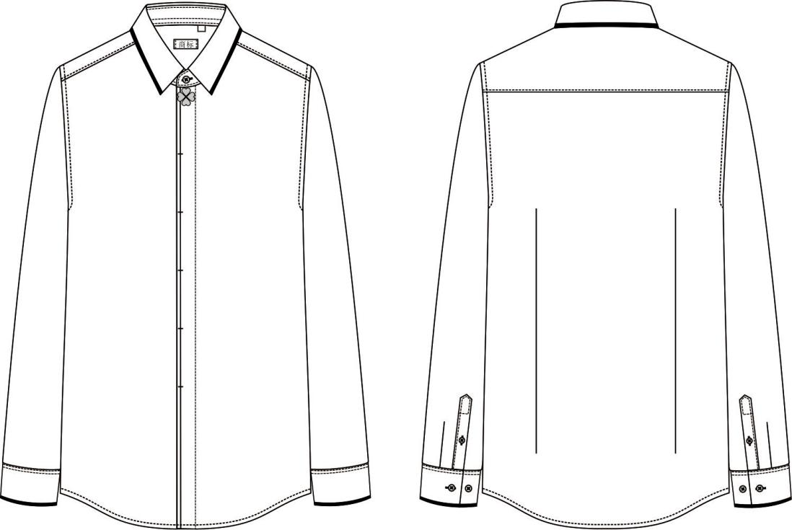

图1 男衬衫样式图

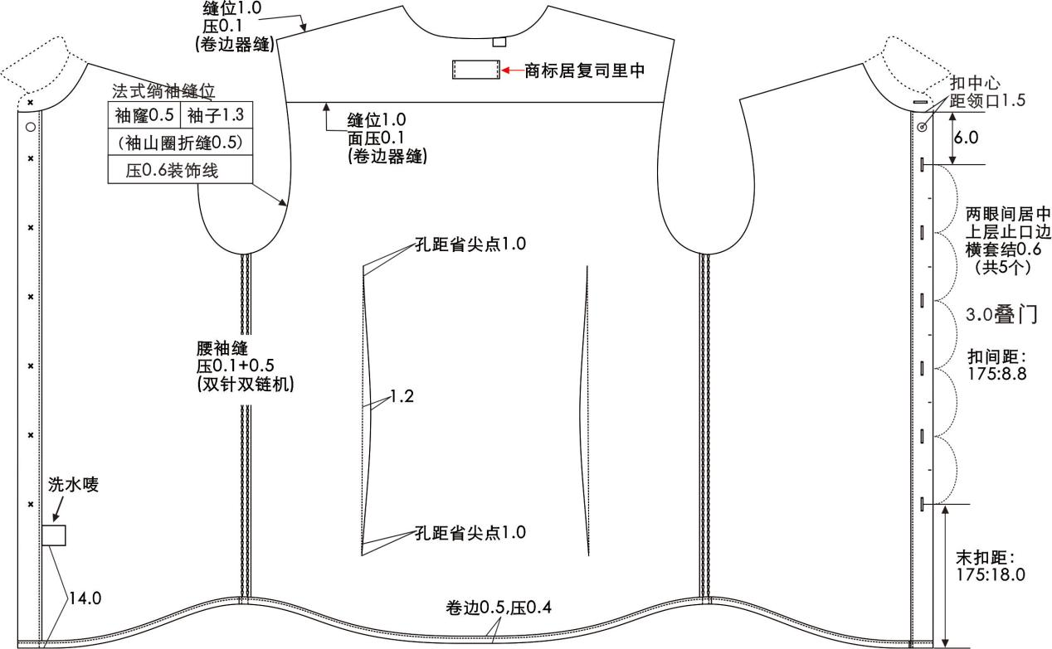
图2 男衬衫内部展开图

3.2号型及规格尺寸
3.2.1按GB/T1335.1标准中5.4系列执行XL（175/96A），通用部位规格尺寸极限偏差按表1规定：
表1男衬衫成品规格尺寸、极限偏差 单位：厘米
编号 | 部位名称 | 成品尺寸 | 极限偏差（±）
1 | 领 长 | 43.0 | 0.6
2 | 后衣长 | 75 | 1.0
3 | 袖长 | 63.0 | 1.0
4 | 胸 围 | 108 | 1.0
5 | 肩 宽 | 48.0 | 0.5
6 | 腰 围 | 100 | 1.0
7 | 摆 围 | 108 | 1.0
8 | 袖头宽 | 7.0（含分割条） | --
8-1 | 袖头分割条宽 | 0.7 | --
9 | 袖头长 | 25.5 | --
10 | 大袖衩高 | 13.0 | --
10-1 | 大袖衩宽 | 2.2 | --
11 | 袖衩条 | 1.2 | --
12 | 上领中宽 | 4.3（含分割条） | 0.1
12-1 | 上领分割条宽 | 0.7 | 0.1
13 | 上领边宽 | 5.3（含分割条） | 0.1
14 | 底领后中宽 | 3.0 | --
15 | 门襟宽 | 3.0 | 0.1
16 | 里襟宽 | 2.5 | 0.1
17 | 叠门 | 3.0 | --

3.2.2成品的规格尺寸测量位置如图3所示，图中所注数字为表1中各测量部号。
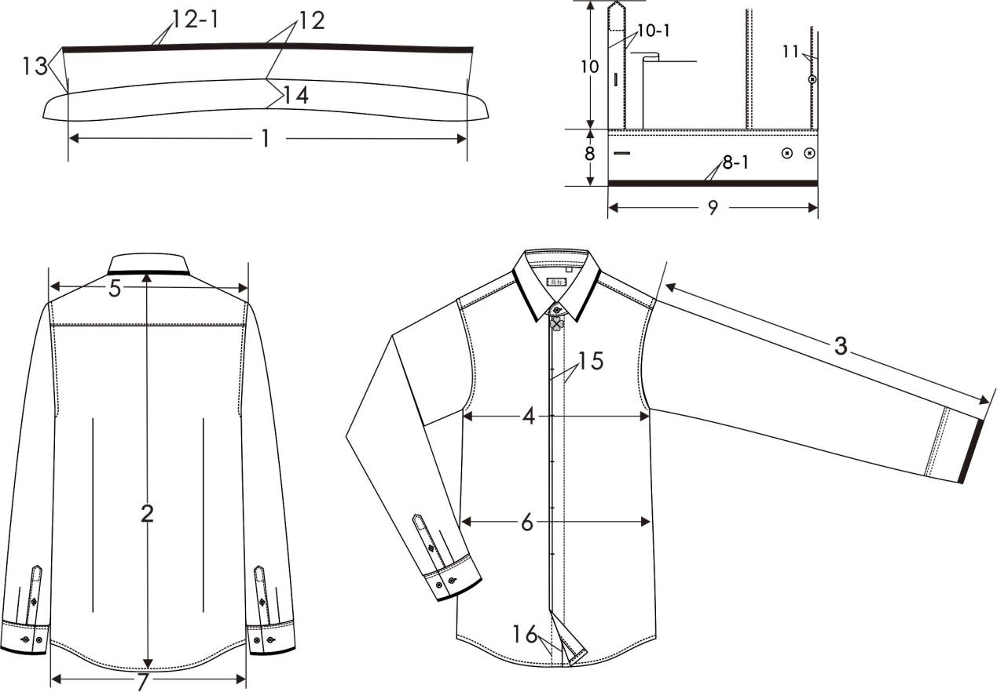
图3 男衬衫测量图

3.2.3号型规格尺寸表
表2男衬衫规格表 单位：厘米
号型 | 160/80A  (37) | 165/84A  (38) | 170/88A  (39) | 170/92A  (40) | 175/92A  (40) | 175/96A  (41) | 180/96A  (41) | 180/100A  (42) | 180/104A  (43) | 185/108A  (44) | 185/112A  (45) | 185/116A  (46)
规格 | 37 | 38 | 39 | 40 | 40 | 41 | 41 | 42 | 43 | 44 | 45 | 46
前衣长 | 70 | 72 | 74 | 74 | 76 | 76 | 78 | 78 | 78 | 80 | 80 | 80
后衣长 | 69 | 71 | 73 | 73 | 75 | 75 | 77 | 77 | 77 | 79 | 79 | 79
胸围 | 92 | 96 | 100 | 104 | 104 | 108 | 108 | 112 | 116 | 120 | 124 | 128
腰围 | 84 | 88 | 92 | 96 | 96 | 100 | 100 | 104 | 108 | 112 | 116 | 120
摆围 | 92 | 96 | 100 | 104 | 104 | 108 | 108 | 112 | 116 | 120 | 124 | 128
肩宽 | 43.2 | 44.4 | 45.6 | 46.8 | 46.8 | 48 | 48 | 49.2 | 50.4 | 51.6 | 52.8 | 54
袖长 | 58.5 | 60 | 61.5 | 61.5 | 63 | 63 | 64.5 | 64.5 | 66 | 66 | 66 | 66
领围 | 39 | 40 | 41 | 42 | 42 | 43 | 43 | 44 | 45 | 46 | 47 | 48

3.3 颜色

3.3.1面料颜色
主面料为白色11-4800TPX，辅撞料为红色18-1658TPX。

3.3.2 纽扣颜色
主纽扣为白色11-4800TPX，辅纽扣为红色18-1658TPX，每件颜色应一致。

3.3.3 衬料颜色
粘合衬为白色11-4800TPX。

3.4 材料规格及用途
材料规格及用途表
表2 材料规格及用途 厘米
材料  名称 | 规格 | 执行标准 | 用途
主面料 | 80S/2*80S/2  100%棉  143g/m² | — | 整件裁片（除上领分割条、袖头分割条）
辅撞料 | 100%棉 | — | 上领分割条、袖头分割条

3.5 敷衬工艺
敷衬要求应符合表4
表4 敷衬工艺
部位名称 | 敷衬要求 | 图示
上领面 | 按图示敷衬  （有纺粘合衬） | 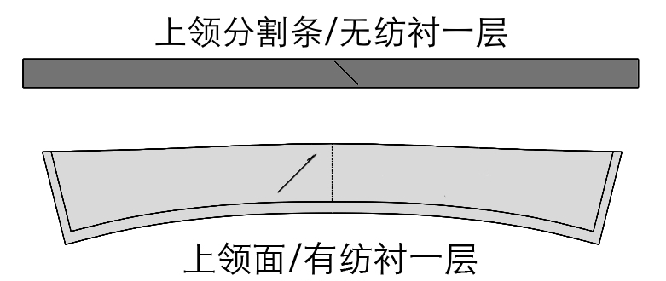
底领面  底领里 | 按图示敷衬  （有纺粘合衬） | 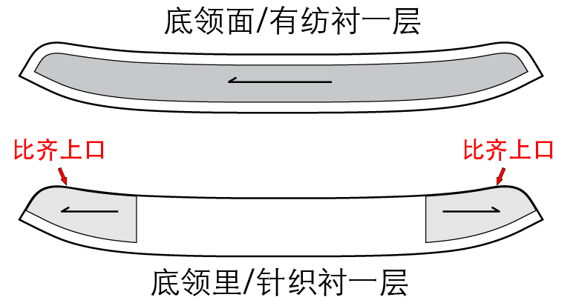
袖头面 | 按图示敷衬  （有纺粘合衬） | 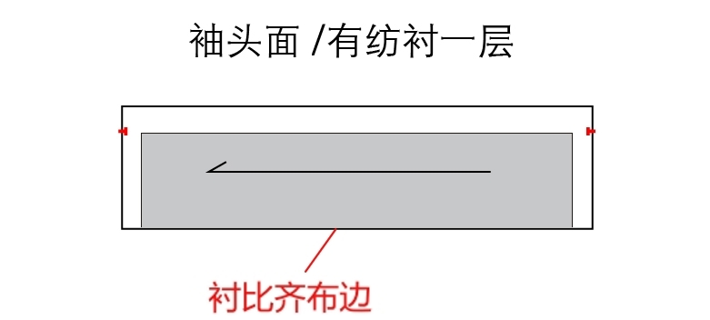
门贴襟 | 按图示敷衬  （有纺粘合衬） | 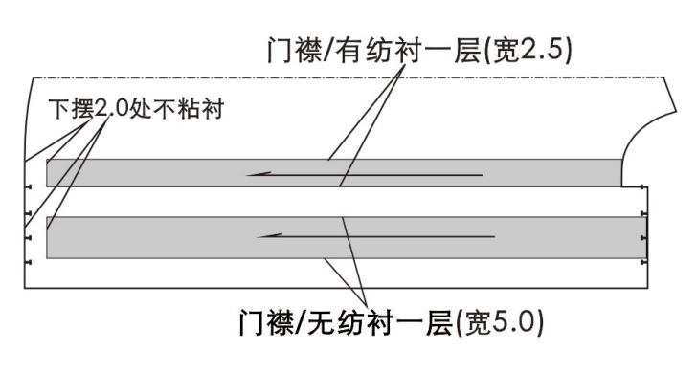
里襟 | 按图示敷衬  （有纺粘合衬） | 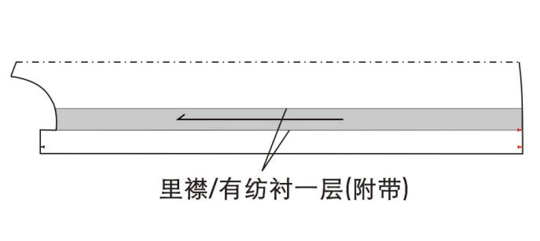

3.6缝制

3.6.1 针距
各种缝纫针距应符合表5规定。
表5 针距
项 目 |  | 针 距 | 质 量 要 求
平缝 | 明线 | 16～17针/3cm | 缝纫线路顺直，首尾回针，定位准确，距边宽窄一致，结合牢固，松紧适宜
平缝 | 暗线 | 14～15针/3cm | 缝纫线路顺直，首尾回针，定位准确，距边宽窄一致，结合牢固，松紧适宜
包缝 | 链式线 | 16针/3cm | 距边宽窄一致，结合牢固，松紧适宜
锁眼 | 平头眼 | 不低于36针/眼 | 反面毛纱清剪
钉扣 | 四眼扣 | 不低于8根线/眼 | 锁扣眼应美观、规整、牢固、不歪斜
绕扣 |  | 10圈 | 规整、牢固、不歪斜

3.6.2 缝制工艺
各部位缝制缝份及工艺要求按表6。
表6 缝制工艺 单位：厘米
部位 | 工序名称 | 缝头 | 缝制形式及  缝线道数 | 缝线  距边 | 缝制工艺要求
领  子 | 上领面画领 | -- | -- | -- | 按样板画领
领  子 | 缝合上领面 | 0.5 | 暗线一道 | -- | 缝位宽窄一致
领  子 | 上领切缝 | 0.5 | 暗线一道 | -- | 缝位宽窄一致
领  子 | 上领装饰线 | -- | 暗明线一道  两端留空4.0 | 0.1 | 缝位宽窄一致，无浮线、无跳线、无接线、无过线
领  子 | 上领下口切缝 | 0.6 | -- | -- | 缝位宽窄一致
领  子 | 上领下口定线 | 0.3 | 暗线一道 | -- | 缝位宽窄一致
领  子 | 底领面衬固定缝 | -- | 明线一道 | 0.6 | 缝位宽窄一致，面布无虚空
领  子 | 底领面下口切缝 | 0.6 | -- | -- | 缝位宽窄一致
领  子 | 夹底领 | 0.5 | 暗线一道 | -- | 缝位宽窄一致
前  后  身 | 门襟折边 | 2.5+3.1+3.1+2.5 | -- | 0.1 | 折边宽窄一致，要平服
前  后  身 | 门襟压线 | -- | 明线一道 | 3.0 | 缝位宽窄一致，面布无虚空
前  后  身 | 里襟折边 | 1.0+2.6 | 折边一道 | -- | 宽窄均匀，误差0.1
前  后  身 | 里襟压线 | -- | 明线一道 | 2.5 | 缝位宽窄一致，平服
前  后  身 | 后腰省 | -- | 暗线一道 | -- | 孔距省尖点1.0不起窝，按孔位收腰省，后省量倒后中
袖  子 | 大袖衩 | -- | 明线一道 | 0.1 | 距尖角封口3.0，线路整齐、牢固
袖  子 | 袖衩条 | -- | 明线一道 | 0.1 | 缝位顺直
袖  子 | 缝合袖头面 | 0.5 | 暗线一道 | -- | 缝位宽窄一致
袖  子 | 袖头中缝 | -- | 明线一道 | 1.0 | 缝位宽窄一致，要平服
袖  子 | 袖头切缝 | -- | 暗线一道 | 0.5 | 缝位宽窄一致
袖  子 | 袖头装饰线 | -- | 暗明线一道 | 0.1 | 缝位宽窄一致，无浮线、无跳线、无接线、无过线
组  装  前 | 缝合前复肩 | 1.0 | 明暗线各一道 | 0.1 | 缝位宽窄一致，要平服
组  装  前 | 绱袖 | 袖圈0.5  袖山1.3 | 反面二道 | -- | 法式绱袖，不允许跳针，吃势均匀
组  装  前 | 袖窿压线 | — | 明线一道 | 0.6 | 缝位宽窄一致，要平服
组  装  前 | 绱领 | -- | 暗缝一道 | 0.6 | 缝位宽窄一致
组  装  前 | 缉下领 | -- | 明线一道 | 0.1 | 缝位宽窄一致，平服
组  装  前 | 商标 | -- | -- | -- | 位于复司里居中
组  装  前 | 合腰、袖缝 | 前片1.4  后片0.8 | 明线二道 | 0.1+0.5 | 双针双链机，正面后片包前片，明线压在后片上
组  装  前 | 绱袖头 | -- | 明线一道 | 0.1 | 袖口打活褶1只，反面止口0.1-0.2
组  装  前 | 卷下摆 | 0.5+0.5 | 明线一道 | 0.4 | 缝位宽窄一致，不允许跳针，平服
防缩条部位 |  | 为防止洗后抗皱的效果，在肩缝、袖窿、复司下口、腰袖缝、袖头、大小袖衩加入防缩条，用专用定型机整理定型。

3.6.3 锁钉
锁钉要求应符合表7规定。
表7 锁钉工艺 单位：厘米
部位  名称 | 扣眼  尺寸 | 要求
部位  名称 | 扣眼  尺寸 | 锁眼：【平头】眼型 | 钉扣：【X】缝型
领口 | -- | 四合扣面，以叠门线为中，扣中心距净领口1.5 | 四合扣底，以叠门线为中，与眼中相对，绕脚型
底领 | 1.7 | 横眼1只，眼位以领头宽等分，前端距止口边1.1 | 18L×1粒，以叠门线为中，与眼中相对，绕脚型
门襟 | 1.7 | 直眼6只，眼位以叠门线为中，眼距：首粒距领口边5.0，中间眼距等分7.1，末扣距摆边14.0 | 18L×6粒，以叠门线为中，与眼中相对，绕脚型
袖头 | 1.7 | 横眼2×1只，眼位以袖头宽等分，前端距边0.8 | 18L，2×2粒，前端距边1.0，两扣间距2.5，绕脚型
袖衩 | 1.4 | 竖眼2×1只，眼位以袖衩宽为中，开衩长等分 | 14L，2×1粒，与眼中相对，绕脚型
注：每件衬衫钉18L×1粒备用扣，位于里襟反面末扣距下3.0处

七、女西服

1、范围
本标准规定了女西服设计标准的要求及标签。
本标准适用于女西服设计标准的定做和验收。

2、规范性引用文件
下列标准所包含的条文，通过本标准的引用而构成本标准的条文。无论是否注明日期，其最新版本适用于本标准。所有标准都会被修订，使用本标准的各方应探讨使用下列标准最新版本的可能性。
GB 250 评定变色用灰色样卡
GB 251 评定沾色用灰色样卡
GB/T 1335.2 服装号型女子
GB 18401 国家纺织产品基本安全技术规范
GB/T 22842 里子绸
GB/T 23327 机织热熔粘合衬
GB/T 31904 非织造粘合衬
GB/T 6836 缝纫线
GB/T 2665 女西服、大衣

3、要求

3.1女西服样式图

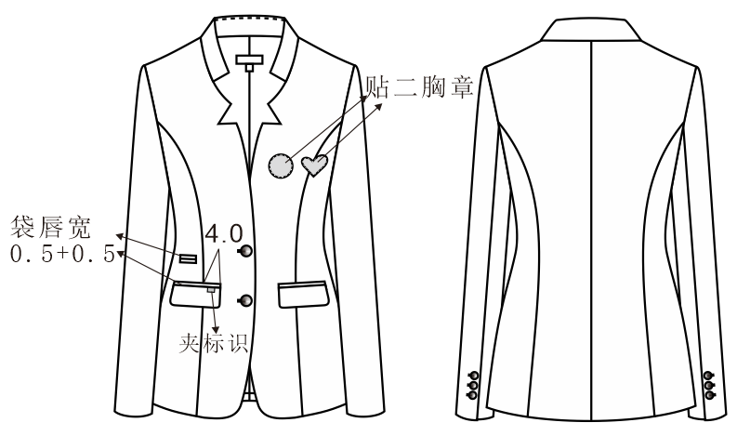

图1 女西服样式图

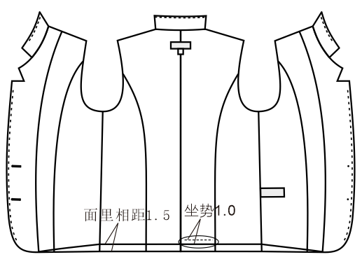
图2 女西服夹里展开图

3.2号型及规格尺寸
3.2.1按GB/T1335.2标准中5.2系列执行L（160/84A），通用部位规格尺寸极限偏差按表1规定：
表1女西服成品规格尺寸、极限偏差 单位：厘米
编号 | 部位名称 | 成品尺寸 | 极限偏差（+/-）
1 | 前衣长 | 62 | 1.0
2 | 胸围 | 92 | 2.0
3 | 腰围 | 80 | 2.0
4 | 肩宽 | 39 | 0.6
5 | 袖长 | 57.5 | 0.7
6 | 豁口下长 | 4 | 0.1
7 | 豁口上长 | 4 | 0.1
8 | 立领嘴宽 | 3 | 0.1
9 | 领后宽 | 3 | 0.1
10 | 袋盖长 | 13 | 0.1
11 | 假袋长 | 4.5 | 0.1
12 | 袋盖宽 | 5 | 0.1

3.2.2成品的规格尺寸测量位置如图3所示，图中所注数字为表1中各测量部号。
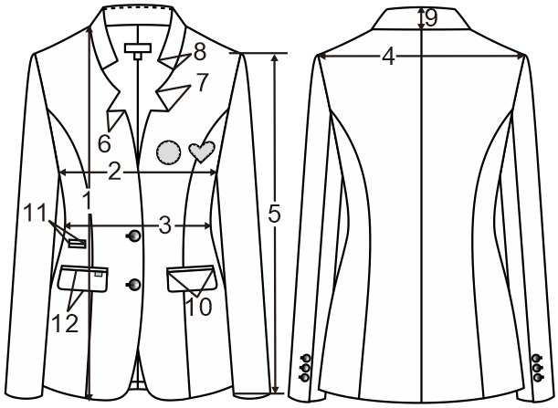
图3 女西服测量图

3.2.3号型规格尺寸表
表2女西服规格表 单位：厘米

号型 | 规格 | 前衣长 | 后衣长 | 胸围 | 腰围 | 肩宽 | 袖长
155/80A | 60/88A | 60 | 56 | 88 | 78 | 38 | 56
160/84A | 62/92A | 62 | 58 | 92 | 80 | 39 | 57.5
160/88A | 62/96A | 62 | 58 | 96 | 84 | 40 | 57.5
160/92A | 62/100A | 62 | 58 | 100 | 88 | 41 | 57.5
165/96A | 64/104A | 64 | 60 | 104 | 92 | 42 | 59
165/100A | 64/108A | 64 | 60 | 108 | 96 | 43 | 59
165/104A | 64/112A | 64 | 60 | 112 | 100 | 44 | 59
170/108A | 66/116A | 66 | 62 | 116 | 104 | 45 | 60.5
170/112A | 66/120A | 66 | 62 | 120 | 108 | 46 | 60.5
170/116A | 66/124A | 66 | 62 | 124 | 112 | 47 | 60.5
175/120A | 68/128A | 68 | 62 | 128 | 116 | 48 | 62

3.3 颜色

3.3.1 面料颜色
面料颜色为红白竖条纹，红色18-1658TPX、白色11-4800TPX

3.3.2 里布颜色
里布颜色为深灰18-4016TPX

3.3.3 纽扣颜色
纽扣颜色为红色18-1658TPX

3.3.4 粘合衬颜色
粘合衬颜色为白色11-4800TPX

3.4 材料规格及用途
材料规格及用途应符合表3规定。
表3 材料规格及用途 单位：厘米
材料名称 | 规格 | 用途
面料 | 成分：64%聚酯纤维34%黏胶纤维2%氨纶  纱支：40/2*40/2+40D  克重：300—320g/m | 前身、后身、领面、袖片、挂面、袋盖、支线
夹里 | 100%聚酯纤维 | 西服夹里、袋盖里
钮扣 | Φ2.0cm | 前门襟扣、备用扣
钮扣 | Φ1.5cm | 袖开衩扣、备用扣
垫肩 | 成型垫肩 | 肩部
商标 | 涤纶 | 后里
洗唛 | 尼龙加涂层 | 左夹里摆缝腰节处

3.5 敷衬、归拔
敷衬、归拔要求应符合表4规定。

表4 敷衬、归拔工艺
部位名称 | 敷衬、归拔要求 | 图示
领子 | 按图示敷衬  （有纺粘合衬）
袋盖 | 按图示敷衬  （有纺粘合衬）
前身 | 按图示敷衬  （有纺粘合衬） | 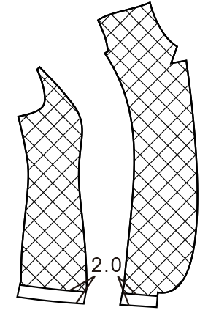
后身、小片面 | 按图示敷衬  （无纺粘合衬） | 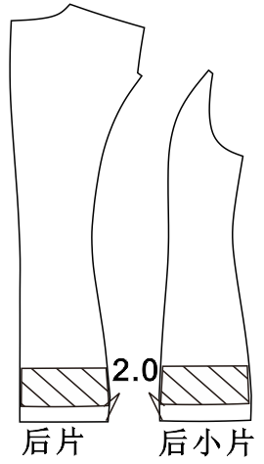
挂面、袖面 | 按图示敷衬  （无纺粘合衬） | 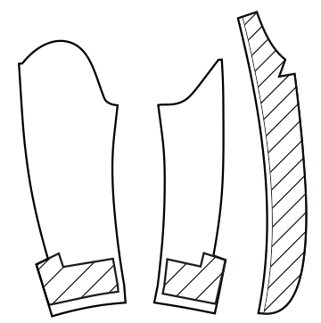

3.6缝制

3.6.1 针距
各种缝纫针距应符合表5规定。
表5 针距
项 目 |  | 针 距 | 质 量 要 求
平缝 | 明线 | 12～14针/3cm | 缝纫线路顺直，首尾回针，定位准确，距边宽窄一致，结合牢固，松紧适宜
平缝 | 暗线 | 11～13针/3cm | 缝纫线路顺直，首尾回针，定位准确，距边宽窄一致，结合牢固，松紧适宜
缲缝 |  | 6针/5cm | 表面透针不得超过0.1cm
锁眼 | 2.0cm圆头眼 | 36针/眼 | 圆眼结不少于21针，扣眼根部采用28针套结机打结，结长齐眼宽，反面毛纱清剪
锁眼 | 2.5cm圆头眼 | 48针/眼 | 圆眼结不少于21针，扣眼根部采用28 针套结机打结，结长齐眼宽，反面毛纱清剪
钉扣 | 四眼扣 | 8根线/眼 | 锁扣眼应美观、规整、牢固、不歪斜
绕扣 |  | 12圈 | 规整、牢固、不歪斜

3.6.2 缝制工艺
各部位缝制缝份及工艺要求按表6。
表6 缝制工艺 单位：厘米
部位 | 工序  名称 | 缝头 | 缝制形式及  缝线道数 | 明线  距边 | 要求
前  后  身  面 | 合前刀背缝 | 0.8 | 暗线一道 | — | 劈缝
前  后  身  面 | 袋盖面里勾缝 | — | 暗线一道 | — | 切缝宽0.6，圆角处0.3
前  后  身  面 | 合背中缝 | 1.5 | 暗线一道 | — | 劈缝
前  后  身  面 | 合后刀背缝 | 0.8 | 暗线一道 | — | 劈缝
前  后  身  面 | 前肩缉线宽 | — | 明线一道 | 0.6
前  后  身  面 | 前袖窿牵带 | — | 明线一道 | 0.6 | 上：横牵带宽1.5；下：直牵条宽0.3
前  后  身  面 | 后袖窿牵带 | — | 明线一道 | 0.6 | 上：直牵带宽1.5，下：直牵条宽0.3
前  后  身  面 | 后袖笼牵条 | — | 明线一道 | 0.6 | 横弧牵带，宽2.0
前  后  身  面 | 合侧缝 | 1.0 | 暗线一道 | — | 劈缝
前  后  身  面 | 钩、门襟止口 | 0.6 | 暗线一道 | — | 面吐止口0.1
前  后  身  面 | 合肩缝 | 0.8 | 暗线一道 | — | 劈缝，后身肩缝余量吃进
前  后  身  面 | 绱领 | 1.0 | 暗线一道 | — | 劈缝
前  后  身  里 | 收前刀背 | 1.0 | 暗线一道  环缝一道 | — | 省缝份向摆缝倒，
前  后  身  里 | 挂面与里子结合 | 1.0 | 暗线一道 | — | 挂面与里子，缝头向里子倒，里子均匀吃进
前  后  身  里 | 合里背中缝 | 1.5 | 暗线一道  环缝一道 | — | 倒缝，腰节以上褶量1.5，里留余量0.2～0.3（双量）
前  后  身  里 | 合里肩缝 | 1.0 | 暗线一道  环缝一道 | — | 倒缝，里留余量0.2～0.3（双量）
前  后  身  里 | 合里侧缝 | 1.0 | 暗线一道  环缝一道 | — | 倒缝，里留余量0.2～0.3（双量）
前  后  身  里 | 下摆面里结合 | 1.0 | 暗缝一道  定缝一道 | — | 下摆面里、各缝定缝一道，里留余量0.7～1.0（双量）
领子 | 合缝领面、里 | 0.6 | 暗缝一道 | 0.1
袖子 | 合袖面内、外缝 | 0.8 | 暗线一道 | — | 劈缝
袖子 | 合袖里内、外缝 | 1.0 | 暗线一道  环缝一道 | — | 缝头向大袖倒，袖里内缝留空约15.0
袖子 | 合缝袖口面里 | 1.0 | 暗线一道 | —
袖子 | 袖口缲缝 | 0.8 | 缲边一道 | — | 缝头缲住袖口衬
袖子 | 袖面里定线 | — | 定缝一道 | — | 袖外缝面里中部各6.0定缝，里留余量0.7～1.0（双量）
绱袖 | 绱袖缝 | 0.8 | 暗线一道 | —
绱袖 | 袖山垫布缝 | 0.7 | 暗线一道 | — | 垫布居中肩缝，假劈缝
绱袖 | 绱袖棉条 | 0.7 | 暗线一道 | —
绱袖 | 捋胸 |  | 临缝一道 | — | 前胸前肩捋平
绱袖 | 垫肩切缝 | 0.7 | 暗线一道 | — | 袖山松线
绱袖 | 绱袖里 | 0.7 | 暗线一道 | — | 袖衫、腋下夹里定缝
绱袖 | 袖里封口 | 0.1 | 明线一道 | 0.1 | 起止回针两道
标识 | 商标 | — | 明线各一道 | 0.15 | 居中领圈下2.0
标识 | 洗唛 | — | 暗线一道 | — | 位于左夹里摆缝腰节处

3.6.3 锁钉
锁钉要求应符合表7规定。
表7 锁钉工艺 单位：厘米
部位  名称 | 扣眼  尺寸 | 扣子  大小 | 要求
部位  名称 | 扣眼  尺寸 | 扣子  大小 | 锁眼 | 钉扣
门襟 | 2.5 | 2.0 | 门襟距边1.5横锁圆头眼2个 | 与眼对正，距里襟边1.5钉扣2粒；【×】缝型；绕脚型
袖口 | 2.0 | 1.5 | 第三眼距袖口4.0，距边1.4横锁平头眼2×3个，眼距1.5 | 与眼对正，钉扣2×3粒；【×】缝型

八、女西裤

1、范围
本标准规定了女西裤设计标准的要求及标签。
本标准适用于女西裤设计标准的定做和验收。

2、规范性引用文件
下列标准所包含的条文，通过本标准的引用而构成本标准的条文。无论是否注明日期，其最新版本适用于本标准。所有标准都会被修订，使用本标准的各方应探讨使用下列标准最新版本的可能性。
GB 250 评定变色用灰色样卡
GB 251 评定沾色用灰色样卡
GB/T 1335.2 服装号型女子
GB 18401 国家纺织产品基本安全技术规范
GB/T 22842 里子绸
GB/T 23327 机织热熔粘合衬
GB/T 31904 非织造粘合衬
GB/T 6836 缝纫线
QB/T 2173 尼龙拉链
GB/T 2666 西裤

3、要求

3.1女西裤样式图

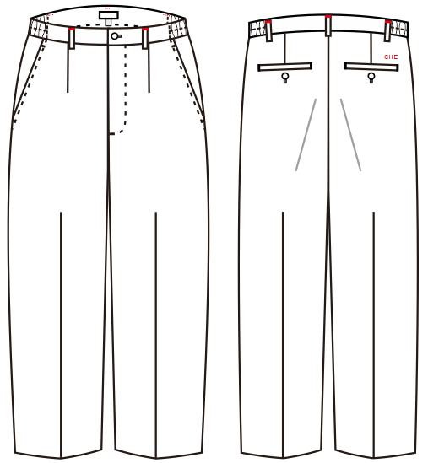
图1 女西裤样式图
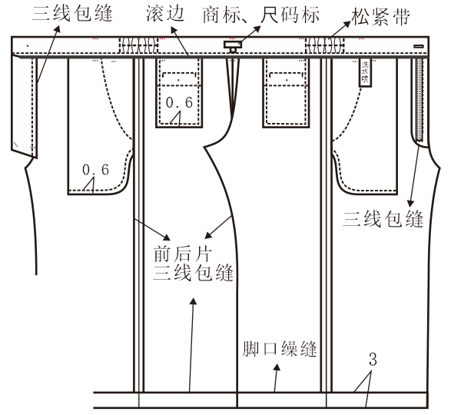
图2 女西裤内外图

3.2号型及规格尺寸
3.2.1按GB/T1335.2标准中5.2系列执行L（170/74A），通用部位规格尺寸极限偏差按表1规定：
表1女裤成品规格尺寸、极限偏差 单位：厘米
编号 | 部位名称 | 成品尺寸 | 极限偏差（+ -）
1 | 裤长 | 99 | 1.0
2 | 腰围 | 76 | 1.0
3 | 臀围 | 99 | 1.0
4 | 脚口 | 40 | 0.3
5 | 腰宽 | 4.0 | 0.2
6 | 侧袋口大 | 14.0 | 0.2
7 | 袋口宽 | 3.5 | 0.2
8 | 后袋大 | 12.5 | 0.2
9 | 直裆 | 28 | 0.2

3.2.2成品的规格尺寸测量位置如图3所示，图中所注数字为表1中各测量部号。
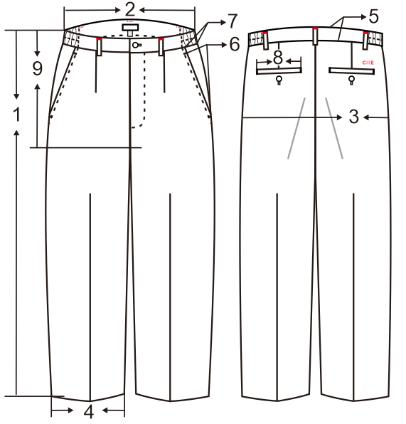
图3 女西裤测量图

3.2.3号型规格尺寸表
表2女裤规格表 单位：厘米
号型 | 160/66A | 160/68A | 165/70A | 165/72A | 170/74A | 170/76A | 170/78A | 175/80A | 175/82A
规格 | 92/68A | 93/70A | 96/72A | 96/74A | 99/76A | 99/78A | 99/80A | 102/82A | 102/84A
裤长 | 93 | 93 | 96 | 96 | 99 | 99 | 99 | 102 | 102
腰围 | 68 | 70 | 72 | 74 | 76 | 78 | 80 | 82 | 84
臀围 | 91 | 93 | 95 | 97 | 99 | 101 | 103 | 105 | 107

3.3 颜色

3.3.1 面料颜色
面料颜色为深灰18-4016TPX

3.3.2 里布颜色
里布颜色为深灰18-4016TPX

3.3.3 纽扣颜色
纽扣颜色为深灰18-4016TPX

3.3.4 粘合衬颜色
粘合衬颜色为白色11-4800TPX

3.4 材料规格及用途
材料规格及用途应符合表3规定。

表3 材料规格及用途 单位：厘米
材料名称 | 规格 | 用途
面料 | 成分：100%聚酯纤维  克重：212g/㎡ | 前后身裤片、腰面、门襟、里襟、开线、裤袋口贴边、垫布、裤带袢
水洗标 | 尼龙加涂层 | 夹裤腰缝
商标 | 涤纶 | 裤腰里

3.6 敷衬、归拔
敷衬、归拔要求应符合表4规定。

表4 敷衬、归拔工艺
部位名称 | 敷衬、归拔要求 | 图示
里襟、门襟、支线 | 按图示敷衬  （无纺粘合衬） | 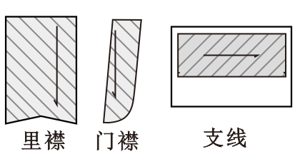
腰面 | 按图示敷衬  （树脂粘合衬）

3.7缝制

3.7.1 针距
各种缝纫针距应符合表5规定。
表5 针距
项 目 |  |  | 针 距 | 质 量 要 求
平缝 | 明线 |  | 12～14针/3cm | 缝纫线路顺直，首尾回针，定位准确，距边宽窄一致，结合牢固，松紧适宜
平缝 | 暗线 |  | 11～13针/3cm | 缝纫线路顺直，首尾回针，定位准确，距边宽窄一致，结合牢固，松紧适宜
缲边线 |  |  | 10～11针/5cm | 缲边平顺，裤片正面不露针眼
套结 |  |  | 42针/结 | 宽度0.1 cm～0.15cm
锁眼 |  | 2.0cm圆头眼 | 36针/眼 | 圆眼结不少于21 针，扣眼根部采用28针套结机打结，结长齐眼宽，反面毛纱清剪
钉扣 |  | 四眼扣 | 8根线/眼 | 锁扣眼应美观、规整、牢固、不歪斜
绕扣 |  |  | 12圈 | 规整、牢固、不歪斜

3.7.2 缝制工艺
各部位缝制缝份及工艺要求按表6。
表6 缝制工艺 单位：厘米
部位 | 工序  名称 | 缝头 | 缝制形式及  缝线道数 | 明线  距边 | 要求
前  后  片  及  袋  口  部  位 | 前、后袋垫布、袋口垫布 | -- | 明线一道 | -- | 三线包缝；距锁边线明线0.3一道
前  后  片  及  袋  口  部  位 | 绱前袋布 | 0.6 | 暗线一道 | -- | 袋口缝线顺直，无拉开变形现象。
前  后  片  及  袋  口  部  位 | 袋口压线 | -- | 明线一道 | 0.6 | 袋口缉线顺直、平服，无拉开现象，无接线、无浮线、无跳线，袋口大小偏差≤0.3cm。
前  后  片  及  袋  口  部  位 | 袋口套结 | - | 套结机 | -- | “一”字型，结长齐袋口压线，上端距腰缝2.0，下距小袋口0.2
前  后  片  及  袋  口  部  位 | 合缝袋布 | -- | 暗缝一道  明线一道 | 0.6 | 无起褶
前  后  片  及  袋  口  部  位 | 前/后片 | -- | 三线包缝 | -- | 面、里无起褶
前  后  片  及  袋  口  部  位 | 后省 | -- | 暗线一道 | -- | 左右对称，大小一致、缉线顺直平服
前  后  片  及  袋  口  部  位 | 开后袋 | -- | - | -- | 取中剪开，两端留三角，袋牙折烫，三角向两侧倒
前  后  片  及  袋  口  部  位 | 后袋包缝 | -- | 明线一道 | 0.6 | 折缝一周
前  后  片  及  袋  口  部  位 | 后袋套结 | -- | 套结机 | -- | “I”型，结长齐上/下袋牙
前  后  片  及  袋  口  部  位 | 缝合里襟 | 0.6 | 暗线一道 | -- | 对折，下端缝位0.6
前  后  片  及  袋  口  部  位 | 门里襟锁边 | -- | 三线包缝 | 0.1 | 面、里无起褶
前  后  片  及  袋  口  部  位 | 绱门襟 | 0.8 | 暗线一道 | -- | 坐势0.15，距边压线0.1一道
前  后  片  及  袋  口  部  位 | 绱门襟拉链 | -- | 明线二道 | 0.1+  0.5 | 链牙距门襟边1.0，下止距小裆结上端≤1.0，上止距腰边1.0
前  后  片  及  袋  口  部  位 | 绱里襟拉链 | 0.8 | 夹拉链  暗线一道 | -- | 里襟比门襟长出1.0cm,翻至正面,将里襟不掀开,顺拉链边平缝一道宽0.7
裤  腰 | 腰里包边 | -- | 包缝一道 | 0.1 | 宽0.5，包缝一道，缉线宽0.1
裤  腰 | 缝钉商标 | -- | 明线一道 | 0.1 | 居中后腰，两端0.1明线一道起落处二道回针
裤  腰 | 钉洗水唛 | -- | 明线一道 | 0.5 | 居中前腰里，辑线宽0.5
前  /  后  组  装 | 缝内、外缝 | 1.0 | 暗线一道 | -- | 链式缝，侧袋处后片吃0.2，起止处回针一道
前  /  后  组  装 | 合缝档缝 | 1.0 | 双针双链机 | -- | 缝位由腰口2.5顺至门襟定位点
前  /  后  组  装 | 里襟缝压线 | -- | 明线一道 | 0.1 | 线迹顺直，不得接线
前  /  后  组  装 | 门襟装饰线 | -- | 明线一道 | 3.5 | 线迹顺直，不得接线
前  /  后  组  装 | 绱裤腰 | 1.0 | 暗线一道 | -- | 离衬0.1暗线一道，绱腰时，放入串带袢，侧缝分缝，起止回针两道
前  /  后  组  装 | 缝平头 | -- | 暗线一道 | -- | 离衬0.1暗线一道，修剪缝位留0.8
前  /  后  组  装 | 固定松紧带 | 1.0 | 暗线一道  明线一道 | 0.1 | 套进腰面/腰里，将松紧带定透腰里
前  /  后  组  装 | 压腰 | -- | 漏落缝一道 | -- | 腰里见明线一道
前  /  后  组  装 | 松紧带辑线 | -- | 明线一道 | 2.0 | 居中腰宽缝透腰里
前  /  后  组  装 | 脚口折边 | -- |  | -- | 折边宽3.0，缝头对齐侧缝
前  /  后  组  装 | 缲缝裤脚 | -- | 缲边机 | -- | 暗线缲缝一道
套  结 | 锁眼套结 | -- | 套结机 | -- | 腰头锁眼钉套结封口一道，“∣”字套结
套  结 | 门襟套结 | -- | 套结机 | -- | 顺门襟边缘至门襟装饰线处钉套结“一”字结，结长0.8
套  结 | 裆底套结 | -- | 套结机 | -- | 十字裆底钉“一”字套结，结长0.8
套  结 | 串带袢套结 | -- | 套结机 | -- | 折缝0.5钉“一”字套结，结长0.8

3.7.3 锁钉
锁钉要求应符合表7规定。
表7 锁钉工艺 单位：厘米
 | 部位名称 | 要求
锁眼 | 门襟腰头 | 横眼1只，眼长2.0，居中腰头宽，距平头1.5；眼型：【圆头】型
钉扣 | 腰头 | 24L×2粒，与眼中相对，缝型：【×】绕脚型

九、女裙

1、范围
本标准规定了女裙设计标准的要求及标签。
本标准适用于女裙设计标准的定做和验收

2、规范性引用文件
下列标准所包含的条文，通过本标准的引用而构成本标准的条文。无论是否注明日期，其最新版本适用于本标准。所有标准都会被修订，使用本标准的各方应探讨使用下列标准最新版本的可能性。
GB 250 评定变色用灰色样卡
GB 251 评定沾色用灰色样卡
GB/T 1335.2 服装号型女子
GB 18401 国家纺织产品基本安全技术规范
GB/T 22842 里子绸
GB/T 23327 机织热熔粘合机
GB/T 6836 缝纫线
FZ/T 81004 连衣裙、裙套

3、要求

3.1女裙样式图

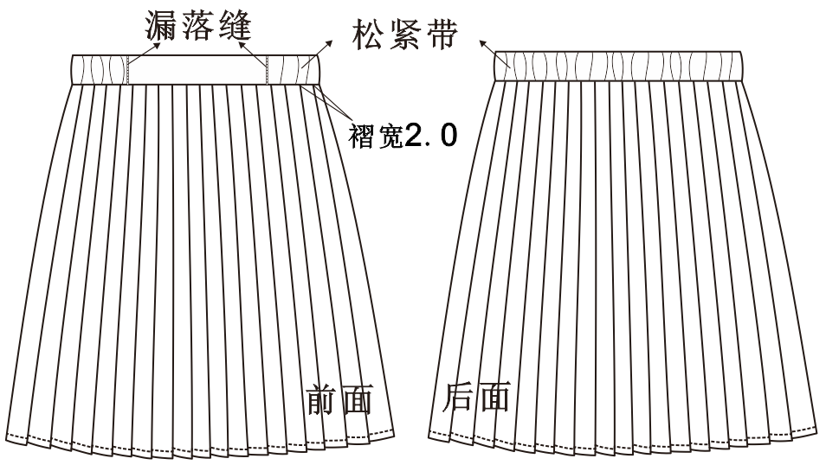

图1 女裙样式图
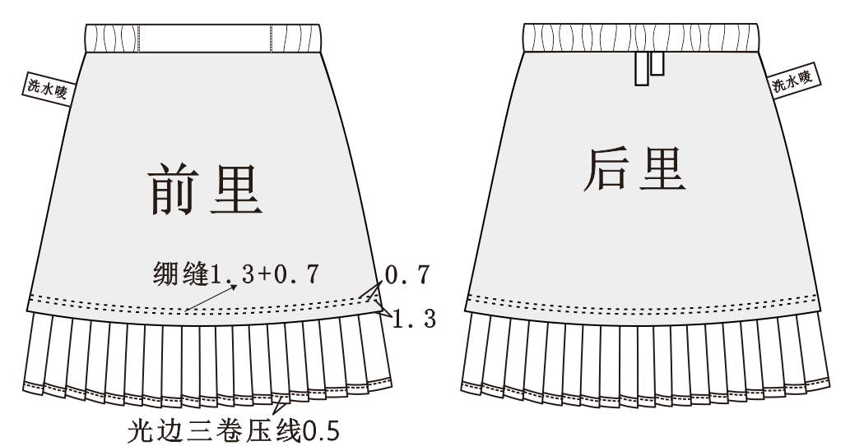
图2 女裙内部图

3.2号型及规格尺寸
3.2.1按GB/T1335.2标准中5.2系列执行L（170/74A），通用部位规格尺寸极限偏差按表1规定：
表1女裙成品规格尺寸、极限偏差 单位：厘米
编号 | 部位名称 | 成品尺寸 | 极限偏差（+ -）
1 | 裙侧长 | 58 | 1.0
2 | 腰围 | 76 | 1.0
3 | 臀围 | 99 | 1.0
4 | 腰宽 | 3.5 | 0.2
3.2.2成品的规格尺寸测量位置如图3所示，图中所注数字为表1中各测量部号。
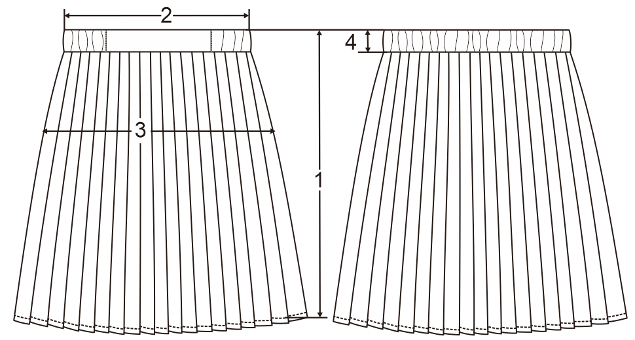
图3 女裙测量图

3.2.3号型规格尺寸表
表2女裙规格表 单位：厘米
号型 | 160/66A | 160/68A | 165/70A | 165/72A | 170/74A | 170/76A | 170/78A | 175/80A | 175/82A
规格 | 54/68A | 54/70A | 56/72A | 56/74A | 58/76A | 58/78A | 58/80A | 60/82A | 60/84A
裙长 | 54 | 54 | 56 | 56 | 58 | 58 | 58 | 60 | 60
腰围 | 68 | 70 | 72 | 74 | 76 | 78 | 80 | 82 | 84
臀围 | 91 | 93 | 95 | 97 | 99 | 101 | 103 | 105 | 107

3.3 颜色

3.3.1面料颜色
主面料为白色11-4800TPX

3.3.2 里布颜色
里布为白色11-4800TPX

3.3.3 衬料颜色
粘合衬为白色11-4800TPX

3.4 材料规格及用途
材料规格及用途应符合表3规定。

表3 材料规格及用途 单位：厘米
材料名称 | 规格 | 用途
面料 | 成份：78%聚酯纤维18%黏胶纤维4%氨纶  纱支：（32/1+40D)*(118D+40D)  克重：215g/㎡ | 前身、后身、腰
夹里 | 100%聚酯纤维 | 裙里
商标 | 涤纶 | 后腰里
水洗标 | 尼龙加涂层 | 右侧裙里

3.5缝制

3.5.1 针距
各种缝纫针距应符合表4规定。
表4 针距
项 目 |  | 针 距 | 质 量 要 求
平缝 | 明线 | 12～14针/3cm | 缝纫线路顺直，首尾回针，定位准确，距边宽窄一致，结合牢固，松紧适宜
平缝 | 暗线 | 11～13针/3cm | 缝纫线路顺直，首尾回针，定位准确，距边宽窄一致，结合牢固，松紧适宜

3.5.2 缝制工艺
各部位缝制缝份及工艺要求按表5。
表5 缝制工艺 单位：厘米
部位 | 工序  名称 | 缝头 | 缝制形式及  缝线道数 | 明线  距边 | 要求
腰 | 接腰 | 1.0 | 暗线一道 | -- | 劈缝
腰 | 烫腰 | — | — | — | 按腰宽折烫
腰 | 绱松紧带 |  | 漏落缝一道 |  | 松紧带与前腰缝漏落缝一道，压透腰里
前后  身面里 | 合侧缝 | 1.5 | 暗线一道  三线环缝 | — | 劈缝，无起褶
前后  身面里 | 合里侧缝 | 0.7 | 五线环缝 | — | 缝份向后中倒缝
前后  身面里 | 绱裙腰 | 1.0 | 暗线一道  三线环缝 | -- | 暗线一道，向下倒缝
标识 | 商标 | — | 明线各一道 | 0.15 | 右后腰里
标识 | 洗唛 | — | 暗线一道 | — | 右后腰里

十、女衬衫

1、范围
本标准规定了女衬衫设计标准的要求及标签。
本标准适用于女衬衫设计标准的定做和验收。

2、规范性引用文件
下列标准所包含的条文，通过本标准的引用而构成本标准的条文。无论是否注明日期，其最新版本适用于本标准。所有标准都会被修订，使用本标准的各方应探讨使用下列标准最新版本的可能性。
GB/T 250-2008 评定变色用灰色样卡
GB/T 251-2008 评定沾色用灰色样卡
GB/T 1335.2-2008 服装号型女子
GB 18401-2010 国家纺织产品基本安全技术规范
GB/T 23327-2009 机织热熔粘合机
GB/T 31904-2015 非织造粘合衬
GB/T 6836-2018 缝纫线
GB/T 2660-2017 衬衫

3、要求

3.1女衬衫样式图

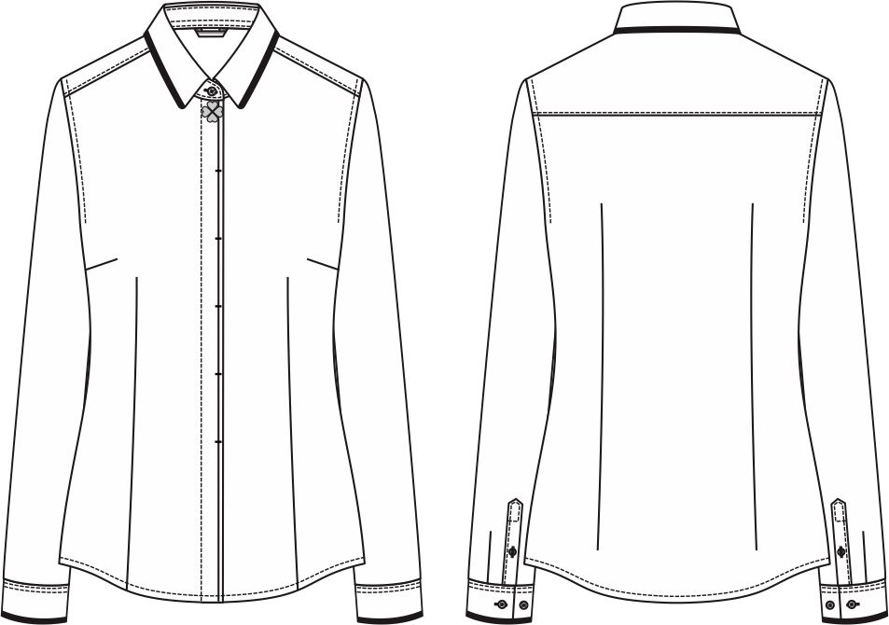

图1 女衬衫样式图

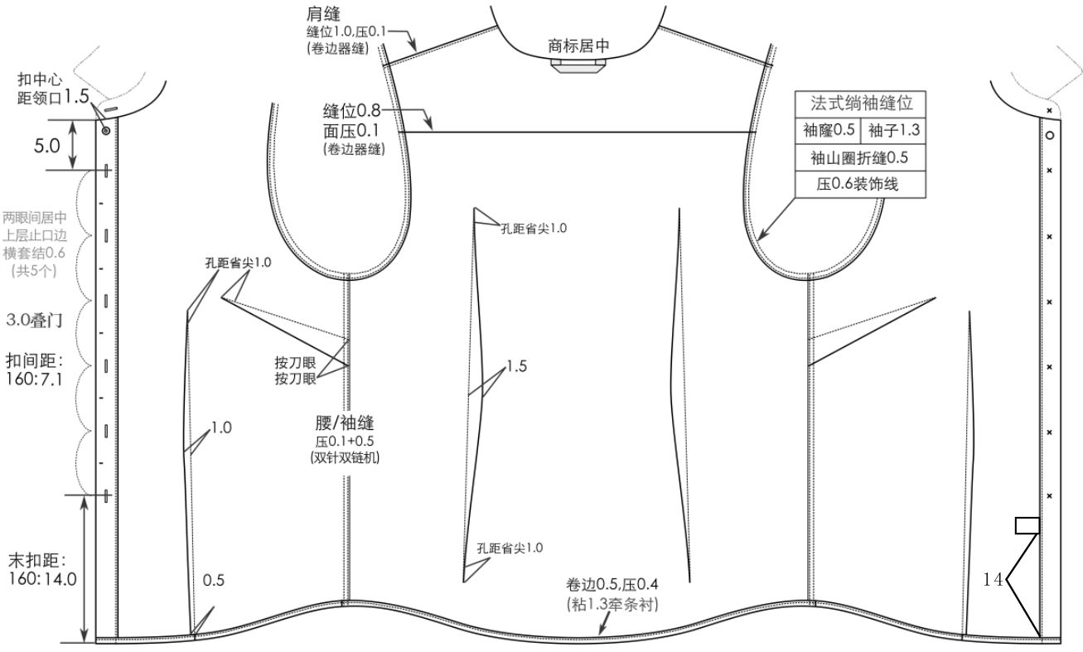
图2 女衬衫内部展开图

3.2号型及规格尺寸
3.2.1按GB/T1335.2标准中5.4系列执行L（160/84A），通用部位规格尺寸极限偏差按表1规定：
表1女衬衫成品规格尺寸、极限偏差 单位：厘米
编号 | 部位名称 | 成品尺寸 | 极限偏差（±）
1 | 领 长 | 36 | 0.6
2 | 后衣长 | 59 | 1.0
3 | 长袖长 | 58.5 | 1.5
4 | 胸 围 | 91 | 1.0
5 | 肩 宽 | 38.5 | 1.0
6 | 腰 围 | 82 | 1.0
7 | 摆 围 | 93 | 1.0
8-1 | 袖头总宽 | 5.0 | --
8-2 | 袖头分割条宽 | 0.7 | --
9 | 袖头长 | 21.5 | --
10-1 | 大袖衩高 | 12 | --
10-2 | 大袖衩宽 | 2.0 | --
10-3 | 袖衩条 | 0.8 | --
11-1 | 上领中总宽 | 4.3 | 0.1
11-2 | 上领中分割条宽 | 0.7 | 0.1
12 | 上领边宽 | 小圆角  含角5.6（切圆角0.5） | 0.1
13 | 底领后中宽 | 3.0 | --
14 | 叠门 | 3.0 | 0.1
15 | 门襟宽 | 3.0 | 0.1
16 | 里襟宽 | 2.5 | --
3.2.2成品的规格尺寸测量位置如图3所示，图中所注数字为表1中各测量部号。
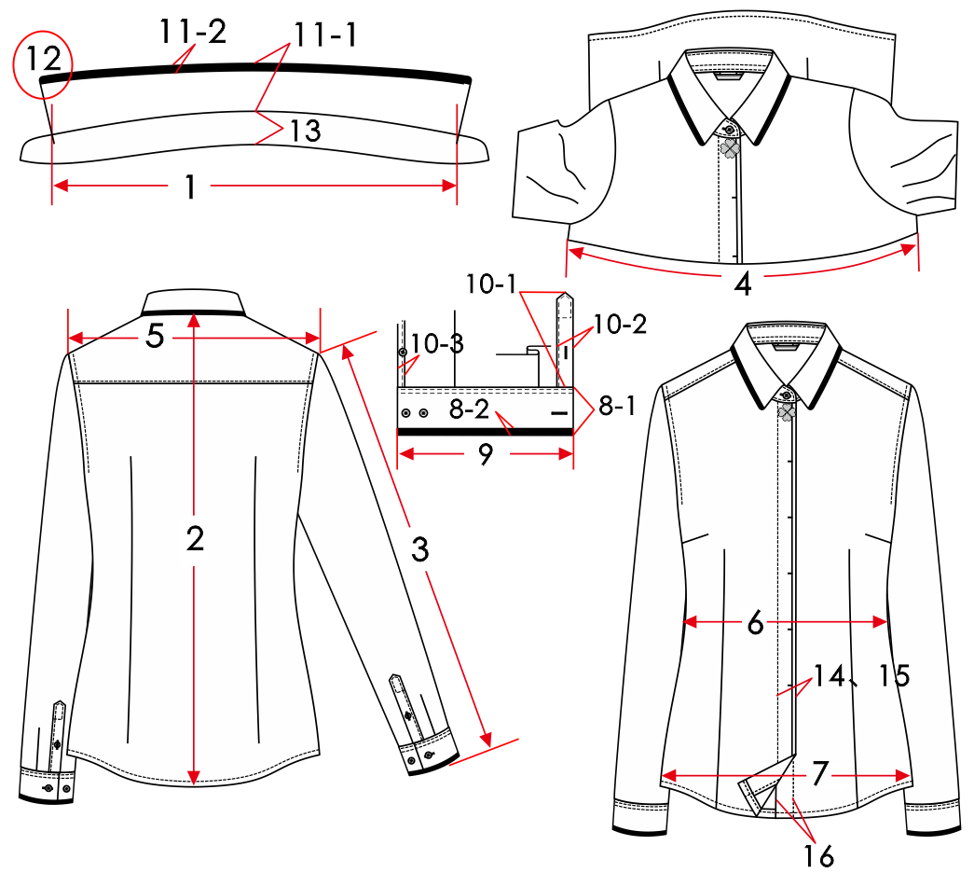
图3 女衬衫测量图

3.2.3号型规格尺寸表
表2女衬衫规格表 单位：厘米
号型 | 155/80A  (35) | 160/84A  (36) | 160/88A  (37) | 160/92A  (38) | 165/96A  (39) | 165/100A  (40) | 165/104A  (41) | 170/108A  (42) | 170/112A  (43) | 170/116A  (44) | 175/120A  (45)
规格 | 35 | 36 | 37 | 38 | 39 | 40 | 41 | 42 | 43 | 44 | 45
前衣长 | 60 | 62 | 62 | 62 | 64 | 64 | 64 | 66 | 66 | 66 | 68
后衣长 | 57 | 59 | 59 | 59 | 61 | 61 | 61 | 63 | 63 | 63 | 65
胸围 | 87 | 91 | 95 | 99 | 103 | 107 | 111 | 115 | 119 | 123 | 127
腰围 | 78 | 82 | 86 | 90 | 94 | 98 | 102 | 106 | 110 | 114 | 118
摆围 | 89 | 93 | 97 | 101 | 105 | 109 | 113 | 117 | 121 | 125 | 129
肩宽 | 37.5 | 38.5 | 39.5 | 40.5 | 41.5 | 42.5 | 43.5 | 44.5 | 45.5 | 46.5 | 47.5
袖长 | 57 | 58.5 | 58.5 | 58.5 | 60 | 60 | 60 | 61.5 | 61.5 | 61.5 | 63
领围 | 36 | 37 | 38 | 39 | 40 | 41 | 42 | 43 | 44 | 45 | 46

3.3 颜色

3.3.1面料颜色
主面料为白色11-4800TPX，辅撞料为红色18-1658TPX。

3.3.2 钮扣颜色
主钮扣为白色11-4800TPX，辅纽扣为红色18-1658TPX，每件颜色应一致。

3.3.3 衬料颜色
粘合衬为白色11-4800TPX。

3.4 材料规格及用途
材料规格及用途表
表2 材料规格及用途 厘米
材料  名称 | 规格 | 执行标准 | 用途
主面料 | 80S/2*80S/2  100%棉  143g/m² | — | 整件裁片（除上领分割条、袖头分割条）
辅撞料 | 100%棉 | — | 上领分割条、袖头分割条

3.5 敷衬工艺
敷衬要求应符合表4
表4 敷衬工艺
部位名称 | 敷衬要求 | 图示
上领面 | 按图示敷衬  （有纺粘合衬）
底领面  底领里 | 按图示敷衬  （有纺粘合衬）
袖头面 | 按图示敷衬  （有纺粘合衬）
门贴襟 | 按图示敷衬  （有纺粘合衬） | 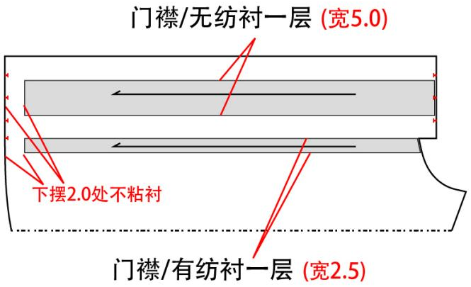
里襟 | 按图示敷衬  （有纺粘合衬） | 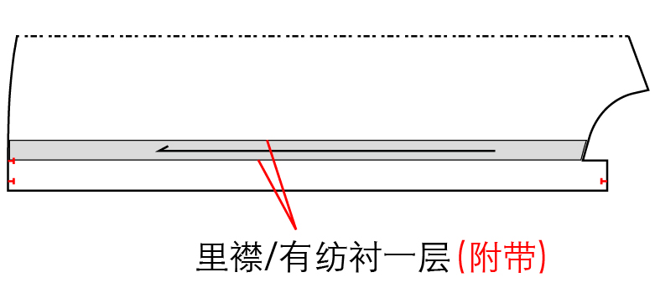

3.6缝制

3.6.1 针距
各种缝纫针距应符合表5规定。
表5 针距
项 目 |  | 针 距 | 质 量 要 求
平缝 | 明线 | 16～17针/3cm | 缝纫线路顺直，首尾回针，定位准确，距边宽窄一致，结合牢固，松紧适宜
平缝 | 暗线 | 14～15针/3cm | 缝纫线路顺直，首尾回针，定位准确，距边宽窄一致，结合牢固，松紧适宜
包缝 | 链式线 | 16针/3cm | 距边宽窄一致，结合牢固，松紧适宜
锁眼 | 平头眼 | 不低于36针/眼 | 反面毛纱清剪
钉扣 | 四眼扣 | 不低于8根线/眼 | 锁扣眼应美观、规整、牢固、不歪斜
绕扣 |  | 10圈 | 规整、牢固、不歪斜

3.6.2 缝制工艺
各部位缝制缝份及工艺要求按表6。
表6 缝制工艺 单位：厘米
部位 | 工序名称 | 缝头 | 缝制形式及  缝线道数 | 缝线  距边 | 缝制工艺要求
领  子 | 上领面画领 | -- | -- | -- | 小圆角按样板画领角
领  子 | 缝合上领面 | 0.5 | 暗线一道 | -- | 缝位宽窄一致
领  子 | 上领切缝 | 0.5 | 暗线一道 | -- | 缝位宽窄一致
领  子 | 上领装饰线 | -- | 暗明线一道  两端留空4.0 | 0.1 | 缝位宽窄一致，无浮线、无跳线、无接线、无过线
领  子 | 上领下口切缝 | 0.6 | -- | -- | 缝位宽窄一致
领  子 | 上领下口定线 | 0.3 | 暗线一道 | -- | 缝位宽窄一致
领  子 | 底领面衬固定缝 | -- | 明线一道 | 0.6 | 缝位宽窄一致，面布无虚空
领  子 | 底领面下口切缝 | 0.6 | -- | -- | 缝位宽窄一致
领  子 | 夹底领 | 0.5 | 暗线一道 | -- | 缝位宽窄一致
前  后  身 | 门襟折边 | 2.5+3.1+3.1+2.5 | -- | 0.1 | 折边宽窄一致，要平服
前  后  身 | 门襟压线 | -- | 明线一道 | 3.0 | 缝位宽窄一致，面布无虚空
前  后  身 | 里襟折边 | 1.0+2.6 | 折边一道 | -- | 宽窄均匀，误差0.1
前  后  身 | 里襟压线 | -- | 明线一道 | 2.5 | 缝位宽窄一致，平服
前  后  身 | 胸省  前后腰省 | -- | 暗线一道 | -- | 孔距省尖点1.0不起窝，按孔位或刀眼收胸省、收腰省，胸省量倒下，前省量倒前中、后省量倒后中
袖  子 | 大袖衩 | -- | 明线一道 | 0.1 | 距尖角封口3.0，线路整齐、牢固
袖  子 | 袖衩条 | -- | 明线一道 | 0.1 | 缝位顺直
袖  子 | 缝合袖头面 | 0.5 | 暗线一道 | -- | 缝位宽窄一致
袖  子 | 袖头中缝 | -- | 明线一道 | 1.0 | 缝位宽窄一致，要平服
袖  子 | 袖头切缝 | -- | 暗线一道 | 0.5 | 缝位宽窄一致
袖  子 | 袖头装饰线 | -- | 暗明线一道 | 0.1 | 缝位宽窄一致，无浮线、无跳线、无接线、无过线
组  装  前 | 缝合前复肩 | 1.0 | 明暗线各一道 | 0.1 | 缝位宽窄一致，要平服
组  装  前 | 绱袖 | 袖圈0.5  袖山1.3 | 反面二道 | -- | 法式绱袖，不允许跳针，吃势均匀
组  装  前 | 袖窿压线 | — | 明线一道 | 0.6 | 缝位宽窄一致，要平服
组  装  前 | 绱领 | -- | 暗缝一道 | 0.6 | 缝位宽窄一致
组  装  前 | 缉下领 | -- | 明线一道 | 0.1 | 缝位宽窄一致，平服
组  装  前 | 商标 | -- | -- | -- | 位于后领圈居中
组  装  前 | 合腰、袖缝 | 前片1.4  后片0.8 | 明线二道 | 0.1+0.5 | 双针双链机，正面后片包前片，明线压在后片上
组  装  前 | 绱袖头 | -- | 明线一道 | 0.1 | 袖口打活褶1只，反面止口0.1-0.2
组  装  前 | 卷下摆 | 0.5+0.5 | 明线一道 | 0.4 | 缝位宽窄一致，不允许跳针，平服
防缩条部位 |  | 为防止洗后抗皱的效果，在肩缝、袖窿、复司下口、腰袖缝、袖头、大小袖衩加入防缩条，用专用定型机整理定型。

3.6.3 锁钉
锁钉要求应符合表7规定。
表7 锁钉工艺 单位：厘米
部位  名称 | 扣眼  尺寸 | 要求
部位  名称 | 扣眼  尺寸 | 锁眼：【平头】眼型 | 钉扣：【X】缝型
领口 | -- | 四合扣面，以叠门线为中，扣中心距净领口1.5 | 四合扣底，以叠门线为中，与眼中相对，绕脚型
底领 | 1.7 | 横眼1只，眼位以领头宽等分，前端距止口边1.1 | 18L×1粒，以叠门线为中，与眼中相对，绕脚型
门襟 | 1.7 | 直眼6只，眼位以叠门线为中，眼距：首粒距领口边5.0，中间眼距等分7.1，末扣距摆边14.0 | 18L×6粒，以叠门线为中，与眼中相对，绕脚型
袖头 | 1.7 | 横眼2×1只，眼位以袖头宽等分，前端距边0.8 | 18L，2×2粒，前端距边1.0，两扣间距2.5，绕脚型
袖衩 | 1.4 | 竖眼2×1只，眼位以袖衩宽为中，开衩长等分 | 14L，2×1粒，与眼中相对，绕脚型
注：每件衬衫钉18L×1粒备用扣，位于里襟反面末扣距下3.0处

十一、帽子

1、范围
本标准规定了帽子设计标准的要求及标签。
本标准适用于帽子设计标准的定做和验收。

2、要求

2.1帽子样式图
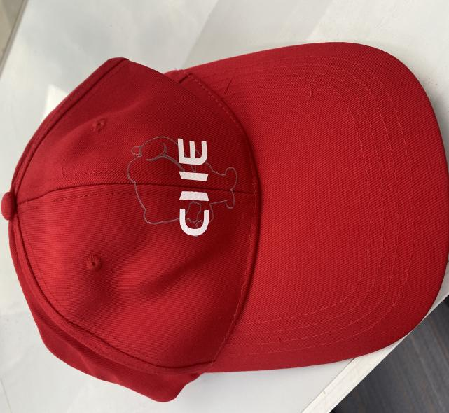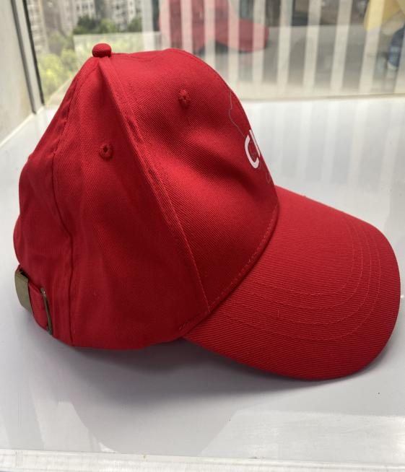

2.2 材料规格及用途
材料规格及用途表
表1 材料规格及用途 厘米
材料  名称 | 规格 | 执行标准 | 用途
面料 | 100%纯棉鸭舌帽 | — | -

